Фонд оценочных средств
учебной дисциплины
ОП. 03. Техническая механика
основной профессиональной образовательной программы
по специальности
Строительство железных дорог, путь и путевое хозяйство
Базовая подготовка среднего профессионального образования

Содержание

- Паспорт комплекта контрольно-оценочных средств.
- Результаты освоения учебной дисциплины, подлежащие проверке.
- Оценка освоения учебной дисциплины:
  - Формы и методы оценивания.
  - Кодификатор оценочных средств.
- Задания для оценки освоения дисциплины.

1.Паспорт комплекта контрольно-оценочных средств
В результате освоения учебной дисциплины ОП.03 Техническая механика обучающийся должен обладать предусмотренными ФГОС по специальности Строительство железных дорог, путь и путевое хозяйство (Базовая подготовка СПО) следующими знаниями, умениями, которые формируют профессиональные компетенции, и общими компетенциями, а также личностными результатами осваиваемыми в рамках программы воспитания:

У1 - производить расчеты на срез и смятие, кручение, изгиб.
В результате освоения учебной дисциплины обучающийся должен знать:
З1 - основы теоретической механики, статики, кинематики и динамики;
З2 - элементы конструкций;
З3 - детали механизмов и машин.
ОК 1. Понимать сущность и социальную значимость своей будущей профессии, проявлять к ней устойчивый интерес.
ОК 2. Организовывать собственную деятельность, выбирать типовые методы и способы выполнения профессиональных задач, оценивать их эффективность и качество.
ОК 3. Принимать решения в стандартных и нестандартных ситуациях и нести за них ответственность.
ОК 4. Осуществлять поиск и использование информации, необходимой для эффективного выполнения профессиональных задач, профессионального и личностного развития.
ОК 5. Использовать информационно-коммуникационные технологии в профессиональной деятельности.
ОК 6. Работать в коллективе и в команде, эффективно общаться с коллегами, руководством, потребителями.
ОК 7. Брать на себя ответственность за работу членов команды (подчиненных), за результат выполнения заданий.
ОК 8. Самостоятельно определять задачи профессионального и личностного развития, заниматься самообразованием, осознанно планировать повышение квалификации.
ОК 9. Ориентироваться в условиях частой смены технологий в профессиональной деятельности.
ПК 2.1. Участвовать в проектировании и строительстве железных дорог, зданий и сооружений.
ПК 2.2. Производить ремонт и строительство железнодорожного пути с использованием средств механизации.
ПК 2.3. Контролировать качество текущего содержания пути, ремонтных и строительных работ, организовывать их приемку.
ЛР 10 Заботящийся о защите окружающей среды, собственной и чужой безопасности, в том числе цифровой.
ЛР 13 Готовность обучающегося соответствовать ожиданиям работодателей: ответственный сотрудник, дисциплинированный, трудолюбивый, нацеленный на достижение поставленных задач, эффективно взаимодействующий с членами команды, сотрудничающий с другими людьми, проектно мыслящий.
ЛР 27 Проявляющий способности к непрерывному развитию в области профессиональных компетенций и междисциплинарных знаний.
ЛР 30 Осуществляющий поиск и использование информации, необходимой для эффективного выполнения различных задач, профессионального и личностного развития.

Формой аттестации по учебной дисциплине является экзамен.
2.Результаты освоения учебной дисциплины, подлежащие проверке.

  - В результате аттестации по учебной дисциплине осуществляется комплексная проверка следующих умений и знаний, а также динамика формирования общих, профессиональных и компетенций, личностных результатов в рамках программы воспитания:

Результаты обучения: умения, знания и общие компетенции | Показатели оценки результата. | Форма контроля и оценивания.
У1 производить расчеты на срез и смятие, кручение, изгиб;  ОК 1. Понимать сущность и социальную значимость своей будущей  профессии, проявлять к ней устойчивый интерес.  ОК 2. Организовывать собственную деятельность, выбирать типовые  методы и способы выполнения профессиональных задач, оценивать их  эффективность и качество.  ОК 3. Принимать решения в стандартных и нестандартных  ситуациях и нести за них ответственность.  ОК 4. Осуществлять поиск и использование информации,  необходимой для эффективного выполнения профессиональных задач,  профессионального и личностного развития.  ОК 5. Использовать информационно-коммуникационные технологии  в профессиональной деятельности.  ОК 6. Работать в коллективе и в команде, эффективно общаться  с коллегами, руководством, потребителями.  ОК 7. Брать на себя ответственность за работу членов команды  (подчиненных), за результат выполнения заданий.  ОК 8. Самостоятельно определять задачи профессионального и  личностного развития, заниматься самообразованием, осознанно  планировать повышение квалификации.  ОК 9. Ориентироваться в условиях частой смены технологий  в профессиональной деятельности. | Построение эпюр продольных сил, нормальных напряжений. Определение перемещения любого поперечного сечения бруса. Построение диаграммы растяжения и сжатия. Выполнение проверочных и проектировочных расчетов на прочность при растяжении и сжатии.  Выполнение проверочных и проектировочных расчетов болтовых, шпоночных, заклепочных, пальцевых и сварных соединений.  Построение эпюр крутящих моментов, выполнение проверочных и проектировочных расчетов на прочность и жесткость при кручении.  Построение эпюр поперечных сил и изгибающих моментов при прямом поперечном изгибе. Выполнение проверочных и проектировочных расчетов прямых брусьев из условия прочности и жесткости. | Экспертное наблюдение на практических занятиях, ответы на контрольные вопросы, выполнение индивидуальных заданий, фронтальный опрос, текущий контроль в форме тестирования, оценка самостоятельной работы.  Наблюдение за деятельностью обучающихся в процессе освоения образовательной программы.  Беседы с руководителями предприятий производственной практики.  Выполнение и защита лабораторных и практических работ. Домашняя работа.  Текущий контроль в форме контрольных и тестовых заданий по темам учебной дисциплины.  Текущий контроль в форме контрольных и тестовых заданий по темам учебной дисциплины. Фронтальный и индивидуальный опрос во время аудиторных занятий  Оценка уровня профессионализма обучающихся при выполнении практических и лабораторных работ. Оценка самостоятельной работы.
З1 основы теоретической механики, статики, кинематики и динамики.  ОК 1. Понимать сущность и социальную значимость своей будущей  профессии, проявлять к ней устойчивый интерес.  ОК 2. Организовывать собственную деятельность, выбирать типовые  методы и способы выполнения профессиональных задач, оценивать их  эффективность и качество.  ОК 3. Принимать решения в стандартных и нестандартных  ситуациях и нести за них ответственность.  ОК 4. Осуществлять поиск и использование информации,  необходимой для эффективного выполнения профессиональных задач,  профессионального и личностного развития.  ОК 5. Использовать информационно-коммуникационные технологии  в профессиональной деятельности.  ОК 6. Работать в коллективе и в команде, эффективно общаться  с коллегами, руководством, потребителями.  ОК 7. Брать на себя ответственность за работу членов команды  (подчиненных), за результат выполнения заданий.  ОК 8. Самостоятельно определять задачи профессионального и  личностного развития, заниматься самообразованием, осознанно  планировать повышение квалификации.  ОК 9. Ориентироваться в условиях частой смены технологий  в профессиональной деятельности. | Представление о роли и значении механики в технике.  Определение материальной точки и абсолютно твердого тела. Типы связей и направление реакций идеальных связей.  Определение численного значения и направления равнодействующей силы графическим и аналитическим способами. Условие равновесия плоской системы сходящихся сил.  Действие пары сил на тело. Свойства пар сил. Условие равновесия.  Условие равновесия плоской системы произвольно расположенных сил. Определение реакций связей шарнирно-стержневой системы, опор балочных систем, все виды нагрузок.  Определение момента силы относительно оси, условие и уравнение равновесия пространственной системы сходящихся и произвольных сил.  Группы сооружений; геометрически изменяемые и неизменяемые системы; три степени свободы; условия образования абсолютно жестких стержневых систем; понятие о фермах; метод вырезания узлов; метод сквозных сечений.  Уравнения движения, скорость и ускорение точки при естественном способе задания движения. Формулы равномерного и равнопеременного движения.  Уравнение вращательного движения тела, угловая скорость, угловое ускорение. Выражение скорости, нормального, касательного и полного ускорения через угловую скорость и угловое ускорение. Связь угловой скорости и частоты вращения.  Задачи динамики, основные аксиомы динамики.  Определение численного значения и направления силы инерции при прямолинейном и криволинейном движениях, методику решения задач с помощью метода кинетостатики.  Определение работы и мощности при поступательном и вращательном движениях тела. Определение КПД, коэффициента трения скольжения, коэффициента трения качения. | Экспертное наблюдение на практических занятиях, ответы на контрольные вопросы, выполнение индивидуальных заданий, фронтальный опрос, текущий контроль в форме тестирования, оценка самостоятельной работы.  Наблюдение за деятельностью обучающихся в процессе освоения образовательной программы.  Беседы с руководителями предприятий производственной практики.  Выполнение и защита лабораторных и практических работ. Домашняя работа.  Текущий контроль в форме контрольных и тестовых заданий по темам учебной дисциплины.  Текущий контроль в форме контрольных и тестовых заданий по темам учебной дисциплины. Фронтальный и индивидуальный опрос во время аудиторных занятий  Оценка уровня профессионализма обучающихся при выполнении практических и лабораторных работ. Оценка самостоятельной работы.
З2 детали механизмов и машин, элементы конструкций  ОК 1. Понимать сущность и социальную значимость своей будущей  профессии, проявлять к ней устойчивый интерес.  ОК 2. Организовывать собственную деятельность, выбирать типовые  методы и способы выполнения профессиональных задач, оценивать их  эффективность и качество.  ОК 3. Принимать решения в стандартных и нестандартных  ситуациях и нести за них ответственность.  ОК 4. Осуществлять поиск и использование информации,  необходимой для эффективного выполнения профессиональных задач,  профессионального и личностного развития.  ОК 5. Использовать информационно-коммуникационные технологии  в профессиональной деятельности.  ОК 6. Работать в коллективе и в команде, эффективно общаться  с коллегами, руководством, потребителями.  ОК 7. Брать на себя ответственность за работу членов команды  (подчиненных), за результат выполнения заданий.  ОК 8. Самостоятельно определять задачи профессионального и  личностного развития, заниматься самообразованием, осознанно  планировать повышение квалификации.  ОК 9. Ориентироваться в условиях частой смены технологий  в профессиональной деятельности.  ПК 2.1. Разрабатывать технологические процессы производства  ремонтных работ железнодорожного пути и сооружений.  ПК 2.2. Производить ремонт и строительство железнодорожного  пути с использованием средств механизации.  ПК 2.3. Участвовать в проектировании и строительстве железных  дорог, зданий и сооружений | Определение машины и механизма, основные их части, основные задачи технического прогресса в области путевого и строительного машиностроения.  Достоинства, недостатки, область применения сварных, клеевых, резьбовых, шпоночных, шлицевых соединений. Их сравнительную характеристику.  Принцип работы, устройство, достоинства и недостатки, область применения, классификацию передач вращательного движения. Кинематические и силовые соотношения в передаточных механизмах. Формулы для определения передаточного отношения и коэффициента полезного действия многоступенчатой передачи.  Устройство и материалы фрикционных передач. Формулы для кинематического и силового расчетов.  Устройство и принцип работы, классификацию и сравнительную оценку зубчатых передач. Основные характеристики зубчатого зацепления. Геометрические, кинематические и силовые соотношения зубчатых передач. Основы расчета на контактную прочность и изгиб.  Принцип работы, устройство, геометрические и кинематические соотношения червячных передач. Виды разрушений и критерии работоспособности.  Геометрические зависимости ременных передач, формулы для расчета передаточного отношения ременной передачи.  Основные параметры, кинематику и геометрию цепных передач. Критерии работоспособности.  Критерии работоспособности, расчетные формулы для проведения проектировочного расчета валов и осей.  Достоинства, недостатки, область применения опор скольжения и качения, материал и смазку подшипников.  Назначение, классификацию, устройство муфт.  Назначение, основные параметры, достоинства и недостатки редукторов основных типов. | Экспертное наблюдение на практических занятиях, ответы на контрольные вопросы, выполнение индивидуальных заданий, фронтальный опрос, текущий контроль в форме тестирования, оценка самостоятельной работы.  Наблюдение за деятельностью обучающихся в процессе освоения образовательной программы.  Беседы с руководителями предприятий производственной практики.  Выполнение и защита лабораторных и практических работ. Домашняя работа.  Текущий контроль в форме контрольных и тестовых заданий по темам учебной дисциплины.  Текущий контроль в форме контрольных и тестовых заданий по темам учебной дисциплины. Фронтальный и индивидуальный опрос во время аудиторных занятий  Оценка уровня профессионализма обучающихся при выполнении практических и лабораторных работ. Оценка самостоятельной работы.
ЛР 10 Заботящийся о защите окружающей среды, собственной и чужой безопасности, в том числе цифровой. | - проявление экологической культуры, бережного отношения  к родной земле, природным богатствам России и мира;  - демонстрация умений и навыков разумного природопользования, нетерпимого отношения к действиям, приносящим вред экологии;  - проявление культуры потребления информации, умений и навыков пользования компьютерной техникой, навыков отбора и критического анализа информации, умения ориентироваться в информационном пространстве; | Наблюдение за деятельностью обучающихся в процессе освоения образовательной программы.  Оценка выполнения лабораторных и практических работ. Оценка самостоятельной работы.
ЛР 13 Готовность обучающегося соответствовать ожиданиям работодателей: ответственный сотрудник, дисциплинированный, трудолюбивый, нацеленный на достижение поставленных задач, эффективно взаимодействующий с членами команды, сотрудничающий с другими людьми, проектно мыслящий. | -проявление высокопрофессиональной трудовой активности;  - конструктивное взаимодействие в учебном коллективе/бригаде;  - демонстрация навыков межличностного делового общения, социального имиджа; | Оценка уровня профессионализма обучающихся при выполнении практических и лабораторных работ. Оценка самостоятельной работы.
ЛР 27 Проявляющий способности к непрерывному развитию в области профессиональных компетенций и междисциплинарных знаний. | -демонстрация интереса к будущей профессии;  -ответственность за результат учебной деятельности и подготовки к профессиональной деятельности; | Оценка уровня профессионализма обучающихся при выполнении практических и лабораторных работ. Оценка самостоятельной работы.
ЛР 30 Осуществляющий поиск и использование информации, необходимой для эффективного выполнения различных задач, профессионального и личностного развития. | - проявление культуры потребления информации, умений и навыков пользования компьютерной техникой, навыков отбора и критического анализа информации, умения ориентироваться в информационном пространстве; | Наблюдение за деятельностью обучающихся в процессе освоения образовательной программы.  Оценка выполнения лабораторных и практических работ. Оценка самостоятельной работы.

- Оценка освоения учебной дисциплины:
  - Формы и методы контроля.
Предметом оценки служат умения и знания, предусмотренные ФГОС по дисциплине ОП.03 Техническая механика, направленные на формирование общих и профессиональных компетенций, а также личностных результатов в рамках программы воспитания.
Контроль и оценка результатов освоения учебной дисциплины осуществляется преподавателем в процессе проведения практических и лабораторных занятий, контрольных работ, а также выполнения обучающимися тестовых и домашних заданий. Промежуточный контроль проводится в форме контрольных работ и итогового опроса: выполнены и зачтены все лабораторные и практические работы; выполнены на положительную оценку контрольные работы. Итоговый контроль в форме экзамена. Студент допущен до экзамена, если выполнены и зачтены лабораторные и практические работы

Контроль и оценка освоения учебной дисциплины по темам (разделам)

Элемент УД | Формы и методы контроля
 | Текущий контроль |  | Рубежный контроль |  | Промежуточная аттестация
 | Формы контроля | Проверяемые ОК,ПК, У, З,ЛР | Формы контроля | Проверяемые ОК,ПК, У, З,ЛР | Форма контроля | Проверяемые ОК,ПК, У, З,ЛР
Раздел 1. Основы теоретической механики |  |  | З | У1, З2, ОК 2, ОК 4, ОК 5, ОК 6, ОК7, ОК 8, ПК 2.1, ЛР10, ЛР13, ЛР27, ЛР30 | Э | У1,З1,З2, З3, ОК 1, ОК 2, ОК3, ОК 4, ОК 5, ОК6, ОК7, ОК 8, ОК 9, ПК 2.2, ПК 2.1, ПУ 2.2, ПК 2.3 ЛР10, ЛР13, ЛР27, ЛР30
Тема 1.1. Статика. Основные понятия и аксиомы статики | УО, СР | З1, ОК 2, ОК 4, ОК 5, ОК 8, ЛР10, ЛР13, ЛР27, ЛР30 | КР № 1 | З1, ОК 2, ОК 4, ОК5, ОК 6, ОК 7, ОК 8, ЛР10, ЛР13, ЛР27, ЛР30
Тема 1.2. Плоская система сил. | УО, ПР№ 1, ПР№2, Т, СР | З1, ОК 2, ОК 4, ОК5, ОК 6, ОК 7, ОК 8, ЛР10, ЛР13, ЛР27, ЛР30
Тема 1.3. Статика сооружений. | УО, СР | З1, ОК 2, ОК 4, ОК 5, ОК 8, ЛР10, ЛР13, ЛР27, ЛР30
Тема 1.4. Пространственная система сил. | УО, СР | З1, ОК 2, ОК 4, ОК 5, ОК 8, ЛР10, ЛР13, ЛР27, ЛР30
Тема 1.5. Кинематика. | УО, ПР№ 3, Т, СР | З1, ОК 2, ОК 4, ОК 5, ОК 6, ОК 7 , ОК 8, ЛР10, ЛР13, ЛР27, ЛР30
Тема 1.6. Динамика. | УО, Т, СР | З1, ОК 2, ОК 4, ОК 5, ОК 8, ЛР10, ЛР13, ЛР27, ЛР30
Раздел 2. Сопротивление материалов. |  |  | КР № 2,  З | У1, З2, ОК 2, ОК 4, ОК 5, ОК 6, ОК7, ОК 8, ПК 2.1, ЛР10, ЛР13, ЛР27, ЛР30 | Э | У1,З1,З2, З3, ОК 1, ОК 2, ОК3, ОК 4, ОК 5, ОК6, ОК7, ОК 8, ОК 9, ПК 2.2, ПК 2.1, ПК 2.2, ПК 2.3 ЛР10, ЛР13, ЛР27, ЛР30
Тема 2.1. Сопротивление материалов, основные положения. | УО, Т, СР | У1, З2, ОК 2, ОК 4, ОК 5, ОК 8, ПК 2.1, ЛР10, ЛР13, ЛР27, ЛР30
Тема 2.2. Растяжение и сжатие. | УО, ЛР№ 1, Т, СР | У1, З2, ОК 2, ОК 4, ОК 5, ОК 6, ОК 8, ПК 2.1, ЛР10, ЛР13, ЛР27, ЛР30
Тема 2.3. Срез и смятие. | УО, Т, СР | У1, З2, ОК 2, ОК 4, ОК 5, ОК 8, ПК 2.1, ЛР10, ЛР13, ЛР27, ЛР30
Тема 2.5. Изгиб. | УО, ЛР№ 2, Т, СР | У1, З2, ОК 2, ОК 4, ОК 5, ОК 8, ПК 2.1, ЛР10, ЛР13, ЛР27, ЛР30
Тема 2.6. Устойчивость сжатых стержней. | УО, Т, СР | У1, З2, ОК 2, ОК 4, ОК 5, ОК 8, ПК 2.1, ЛР10, ЛР13, ЛР27, ЛР30
Тема 2.7. Сопротивление усталости. | УО, Т, СР | У1, З2, ОК 2, ОК 4, ОК 5, ОК 8, ПК 2.1, ЛР10, ЛР13, ЛР27, ЛР30
Раздел 3. Детали механизмов и машин. |  |  |  |  | Э | У1,З1,З2, З3, ОК 1, ОК 2, ОК3, ОК 4, ОК 5, ОК6, ОК7, ОК 8, ОК 9, ПК 2.2, ПК 2.1, ПУ 2.2, ПК 2.3 ЛР10, ЛР13, ЛР27, ЛР30
Тема 3.1. Основные понятия и определения. Соединения деталей машин. | УО, Т, СР | З3, ОК 1 ОК 2, ОК 4, ОК 5, ОК 8, ОК 9, ПК 2.2, ПК 2.3 ЛР10, ЛР13, ЛР27, ЛР30
Тема 3.2. Механические передачи. Детали и сборочные единицы передач. | УО, ЛР№ 3, ЛР№ 4, Т, СР | З3, ОК 1 ОК 2, ОК 4, ОК 5, ОК 8, ОК 9, ПК 2.2, ПК 2.3 ЛР10, ЛР13, ЛР27, ЛР30

Кодификатор оценочных средств

Функциональный признак оценочного средства (тип контрольного задания) | Код оценочного средства
Устный опрос | УО
Практическая работа № n | ПР № n
Тестирование | Т
Контрольная работа № n | КР № n
Задания для самостоятельной работы  - реферат;  - доклад;  - сообщение;  - ЭССЕ. | СР
Разно уровневые задачи и задания (расчётные, графические) | РЗЗ
Рабочая тетрадь | РТ
Проект | П
Деловая игра | ДИ
Кейс-задача | КЗ
Зачёт | З
Дифференцированный зачёт | ДЗ
Экзамен | Э

Задания для оценки освоения дисциплины

Комплект заданий
для контрольной работы №1
по дисциплине
ОП. 03. Техническая механика
основной профессиональной образовательной программы
по специальности 08.02.10Строительство железных дорог, путь и путевое хозяйство
(Базовая подготовка среднего профессионального образования)

Контрольная работа №1 по разделу «Статика»
Вариант 1.

1. Определить реакции опор балки АВ.

F=40кн
М=35кН*м q = 10 кН/м

А В

1 м 4 м

2. Определить реакции жесткой заделки.

F=50кН М= 40 кН*м
q = 20 кН/м

1 м 1 м 3 м

3. Определить усилия в стержнях АВ и СВ.

А

60
В

F₂=1,2 кН

60 F₁=0,8 кН
С

Контрольная работа №1 по разделу «Статика»

Вариант 2.

1. Определить реакции опор балки АВ.

F=30кН М=40кН*м
q = 20 кН/м

А В

3 м 1 м 2 м

2. Определить реакции жесткой заделки.

F=10кН М= 60 кН*м
q = 10 кН/м

3 м 3 м

3. Определить усилия в стержнях АС и ВС.

А В

60

С

F = 200 Н

Контрольная работа №1 по разделу «Статика»
Вариант 3.

1. Определить реакции опор балки АВ.

F=10 кН М= 30 кН*м
q = 20 кН/м

А В

1 м 3 м 1 м

2. Определить реакции жесткой заделки.

F=20кН М= 40 кН*м
q = 20 кН/м

3 м 2 м

3. Определить усилия в стержнях АС и ВС.

А

45

С

45
F = 100 Н
В
Контрольная работа №1 по разделу «Статика»
Вариант 4.

1. Определить реакции опор балки АВ.

F= 15кН М= 25кН*м
q = 10 кН/м
А
А В

1 м 2 м 2 м

2. Определить реакции жесткой заделки.

F₁= 20кН М= 40 кН*м F₂=16 кН

60

2 м 1 м 3 м

3. Определить усилия в стержнях АС и ВС.

А В

60
С

F₁=3,5 кН F₂=2,5 кН

Контрольная работа №1 по разделу «Статика»
Вариант 5.

1. Определить реакции опор балки АВ.

М= 23 кН*м F= 14кН
q = 12 кН/м
А В

1 м 4 м 2 м

2. Определить реакции жесткой заделки.

F₁= 20кН F₂=16 кН М= 40 кН*м

30

2 м 3 м 2 м

3. Определить усилия в стержнях АС и ВС.

F₁= 7 кН

С

30
F₂= 9 кН
А В

Комплект заданий
для контрольной работы №2
по дисциплине
ОП. 03. Техническая механика
основной профессиональной образовательной программы
по специальности 08.02.10Строительство железных дорог, путь и путевое хозяйство
(Базовая подготовка среднего профессионального образования)

Контрольная работа №2 по разделу «Сопротивление материалов»
Вариант №1
Задача 1.
Для заданного стального бруса (сталь Ст. 3 [ σ ] = 240 Мпа) требуется:
а) построить эпюры продольных сил и нормальных напряжений;
б) определить коэффициент запаса прочности (n).
А₁=120мм²
А₂=260мм²
F₁=12 кН
F₂=12 кН
F₃=6 кН

Задача 2.
Для заданной двухопорной балки определить опорные реакции и построить эпюры поперечных сил и изгибающих моментов.
А
C
D
B
2 м
1 м
2 м
F₁=60 кН
F₂=30 кН
М=20 кНм

Задача 3.
Исходя из условия прочности, определить диаметр стального вала для передачи мощности Р = 25 кВт., при частоте вращения n = 270 об/мин. Значение допускаемого напряжения при кручении [ τ ] = 60 Мпа.

Контрольная работа №2 по разделу «Сопротивление материалов»
Вариант №2
Задача 1.
Для заданного стального бруса (сталь Ст. 3 [ σ ] = 157 Мпа) требуется:
а) построить эпюры продольных сил и нормальных напряжений;
б) определить коэффициент запаса прочности (n).
А₁=120мм²
А₂=310мм²
F₁=18 кН
F₂=5 кН
F₃=52кН

Задача 2.
Для заданной двухопорной балки определить опорные реакции и построить эпюры поперечных сил и изгибающих моментов.
А
C
D
B
1 м
1 м
1 м
F₁=30 кН
F₂=50 кН
М=30 кНм
1 м

Задача 3.
Исходя из условия прочности, определить диаметр стального вала для передачи мощности Р = 30 кВт., при частоте вращения n = 240 об/мин. Значение допускаемого напряжения при кручении [ τ ] = 50 Мпа.

Контрольная работа №2 по разделу «Сопротивление материалов»
Вариант №3
Задача 1.
Для заданного стального бруса (сталь Ст. 3 [ σ ] = 240 Мпа) требуется:
а) построить эпюры продольных сил и нормальных напряжений;
б) определить коэффициент запаса прочности (n).

А₂=620мм²
А₁=200мм²
F₁=29 кН
F₂=11кН
F₃=38кН

Задача 2.
Для заданной двухопорной балки определить опорные реакции и построить эпюры поперечных сил и изгибающих моментов.
А
B
1,5 м
1 м
2 м
F₁=20 кН
F₂=40 кН
М=16кНм
1 м

Задача 3.
Вал диаметром d =35мм. вращается с частотой n = 450 об/мин. Определить передаваемую им мощность. Допускаемое напряжение при кручении [ τ ] = 35 МПа.

Критерии оценки:

- «5» (отлично) - если студент в полном объеме выполнил все задания, проявив самостоятельность и знания межпредметного характера.
- «4» (хорошо) - если студент выполнил 75 % заданий, и в них содержатся недочеты или одна не грубая ошибка; при ответе на поставленные вопросы имел незначительные замечания и поправки со стороны преподавателя.
- «3» (удовлетворительно) - если студент выполнил задания более чем на 50 % и работа содержит недочеты или две-три негрубые ошибки или две грубые ошибки;
- «2» (неудовлетворительно) - если студент выполнил работу менее чем на 50 % или работа содержит более двух грубых ошибок или не приступил к выполнению работы.

Практическая работа № 1
Тема: Определение равнодействующей плоской системы сходящихся сил.
Цель работы: Научиться определять равнодействующую плоской системы сходящихся сил
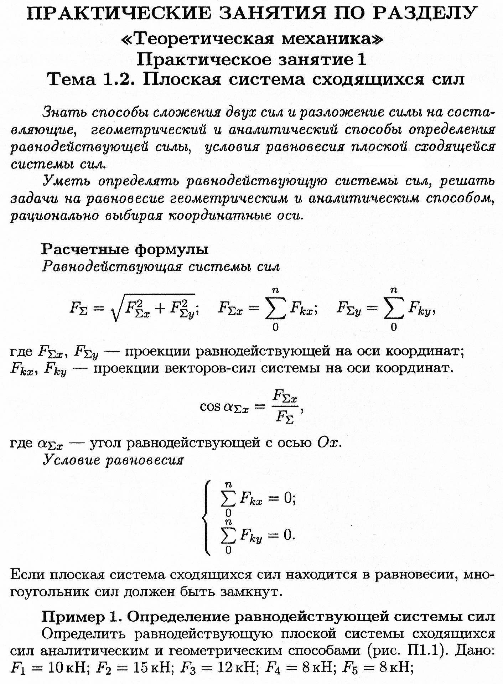
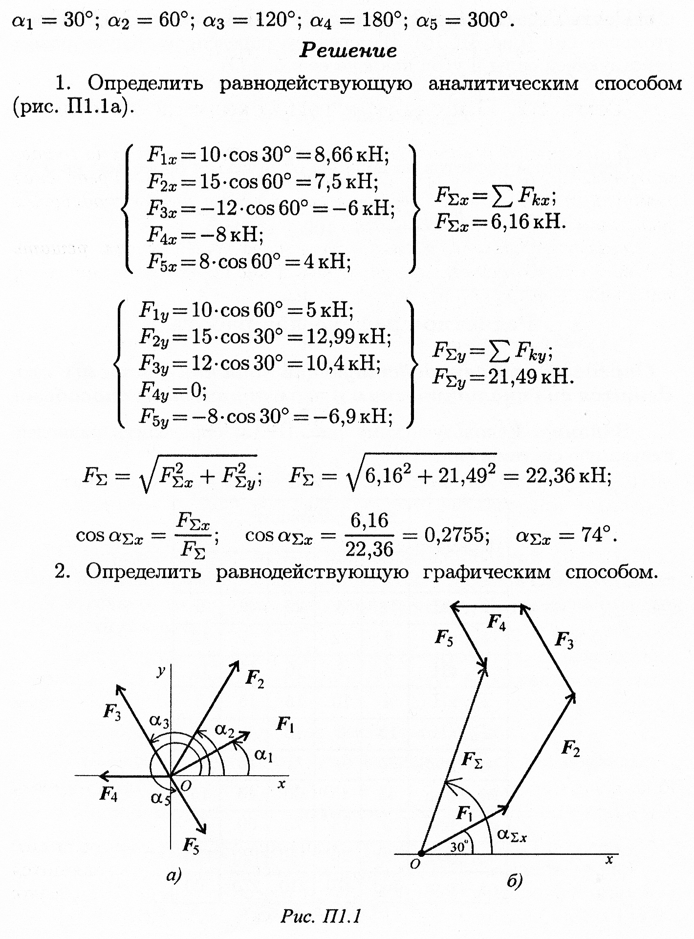
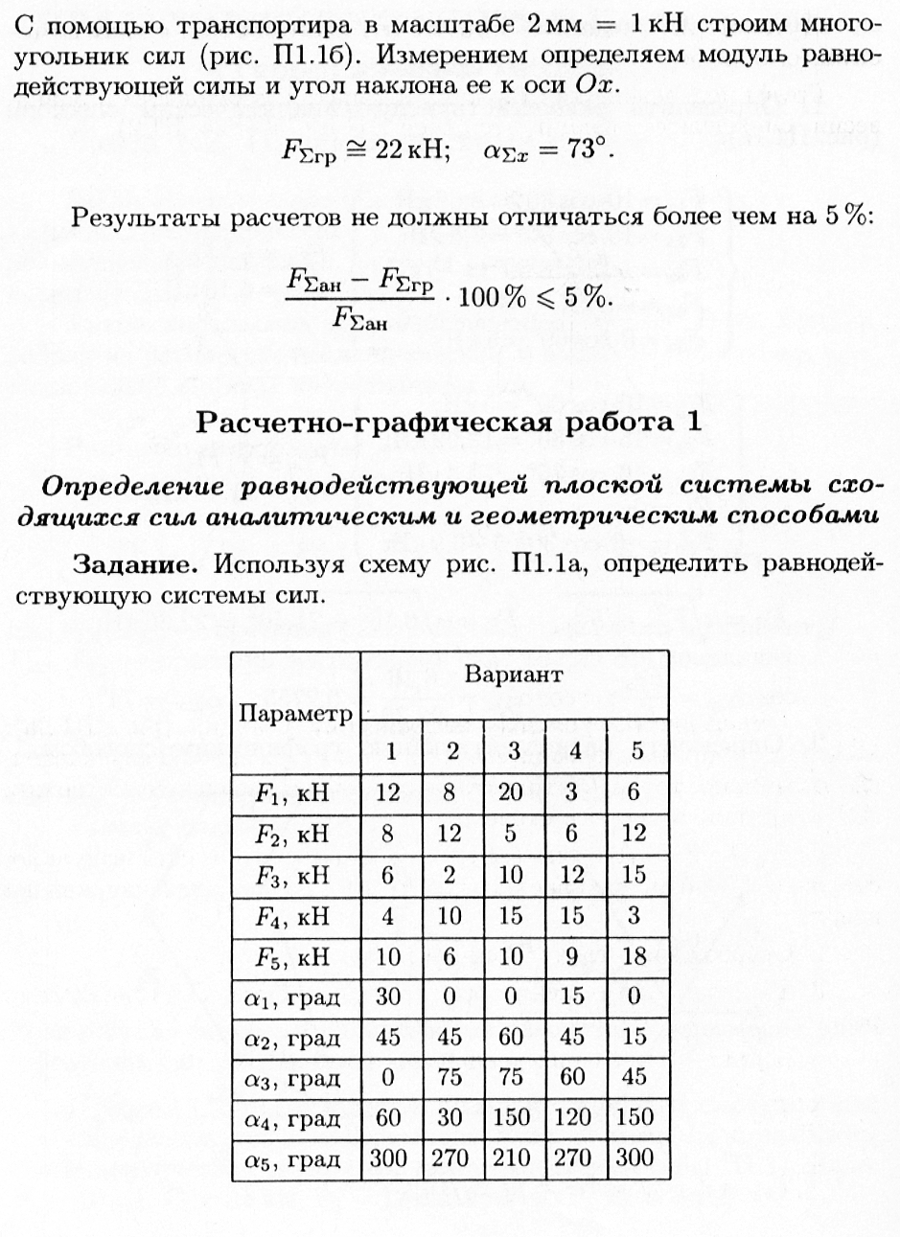

При защите работы ответить на вопросы тестового задания.

Литература.
Основные источники:
1.Техническая механика: учебник / Л. Н. Гудимова, Ю. А. Епифанцев, Э. Я. Живаго, А. В. Макаров; под редакцией Э. Я. Живаго. — Санкт-Петербург: Лань, 2023. — 324 с. — ISBN 978-5-507-45644-4. — Текст: электронный // Лань: электронно-библиотечная система. — https://reader.lanbook.com/book/277055#19
2. Техническая механика. учебник / Сербин Е.П. — Москва : КноРус, 2023. — 399 с. — (СПО). : https://book.ru/book/931903
3. Техническая механика (с практикумом): учебник/ Черноброва О.Г. – 2 издание перераб. – Москва: КНОРУС, 2023. – 218 с. – (Среднее профессиональное образование): https://book.ru/books/945820

Дополнительные источники:
1.Техническая механика. СПО: учебное пособие / Бабичева И.В., Закерничная Н.В. — Москва : Русайнс, 2023. — 101 с. ISBN:978-5-4365-9571-9 https://book.ru/books/945230
2. А.М. Лукьянов, М.А. Лукьянов. Техническая механика. ФГБОУ «Учебно-методический центр по образованию на железнодорожном транспорте», 2014 г.

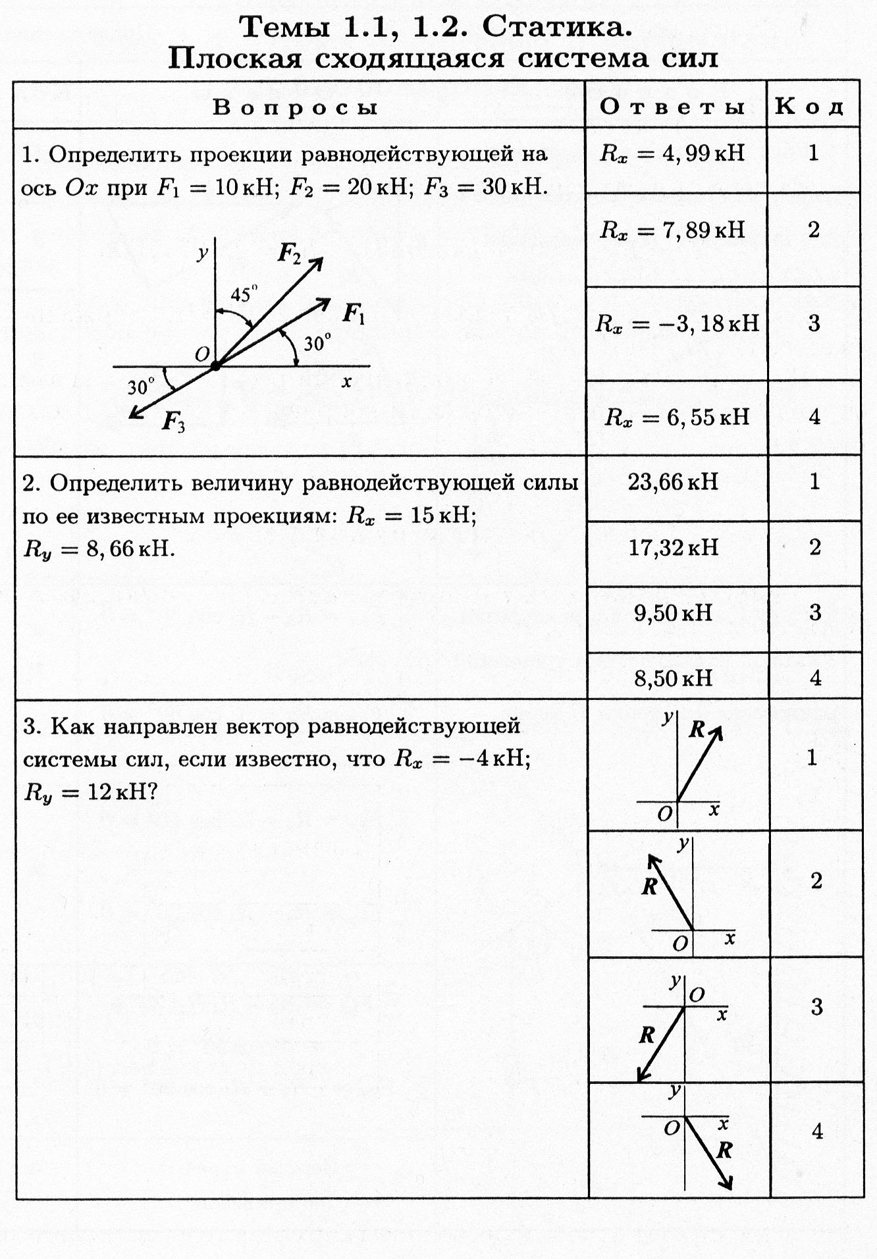
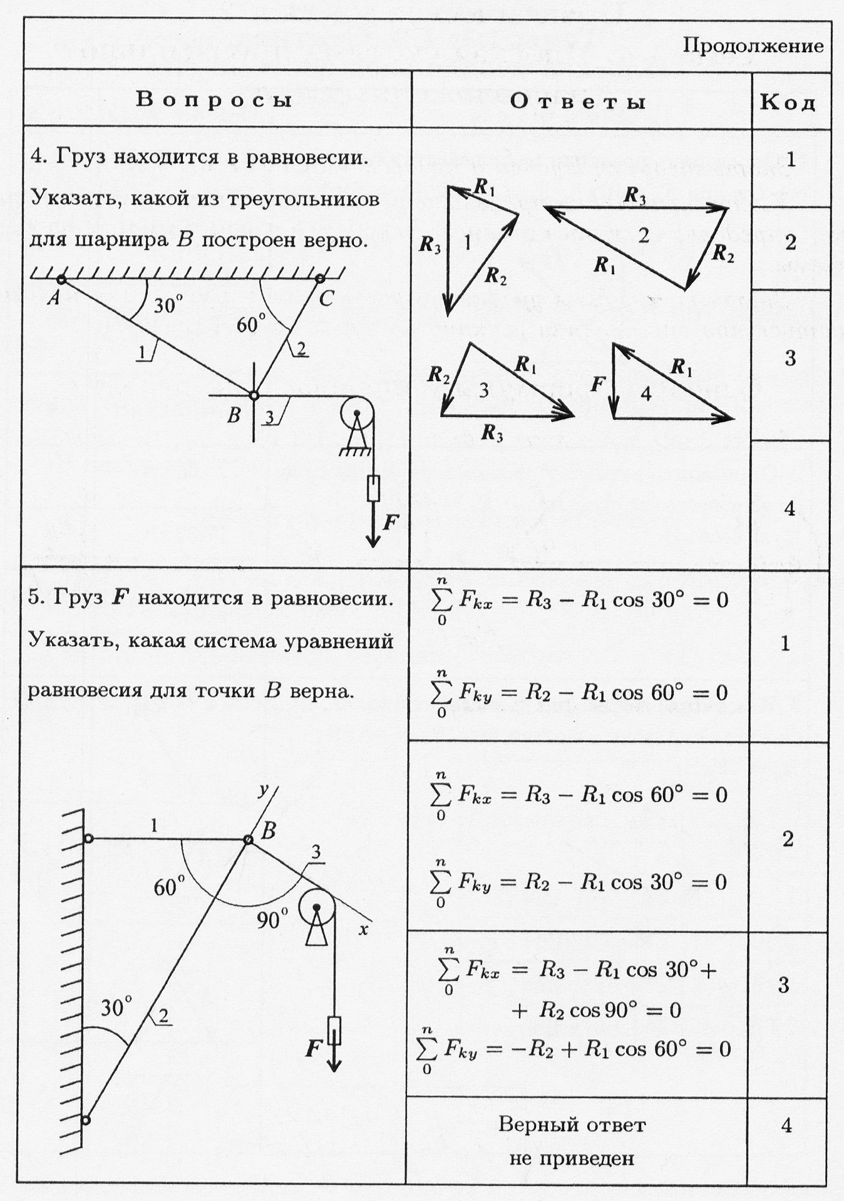

Практическая работа № 2
Тема: Определение реакций опор балки.
Цель работы: Научиться определять реакции опор балочных систем.
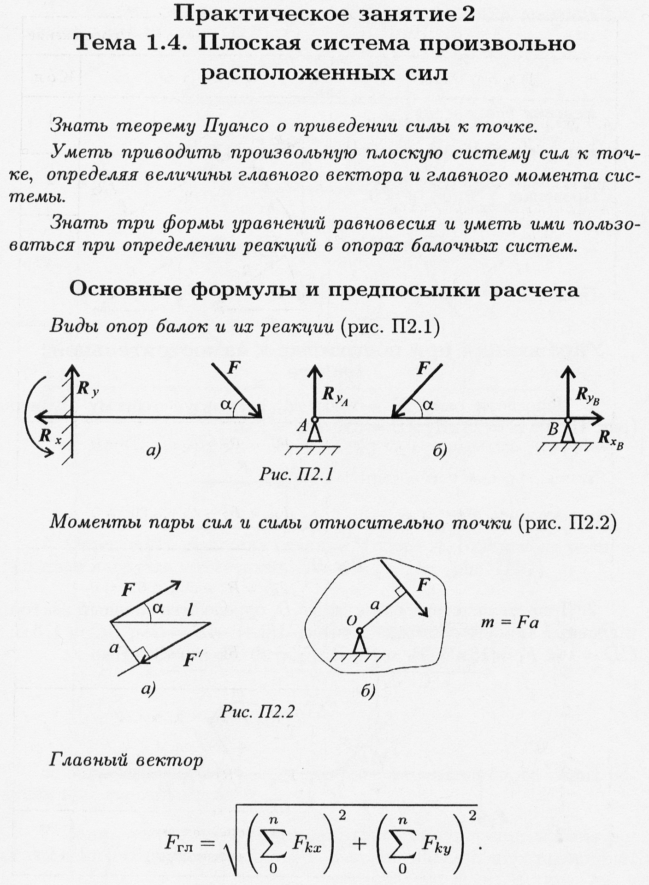
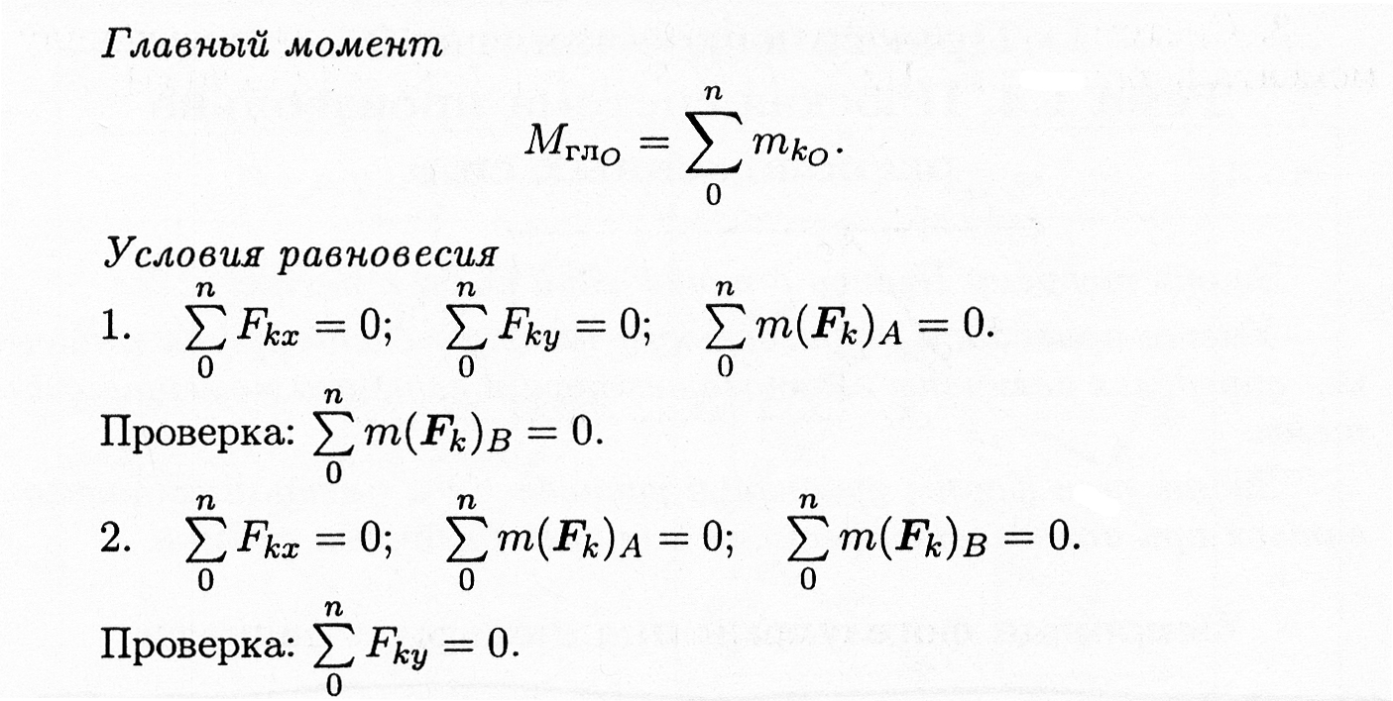
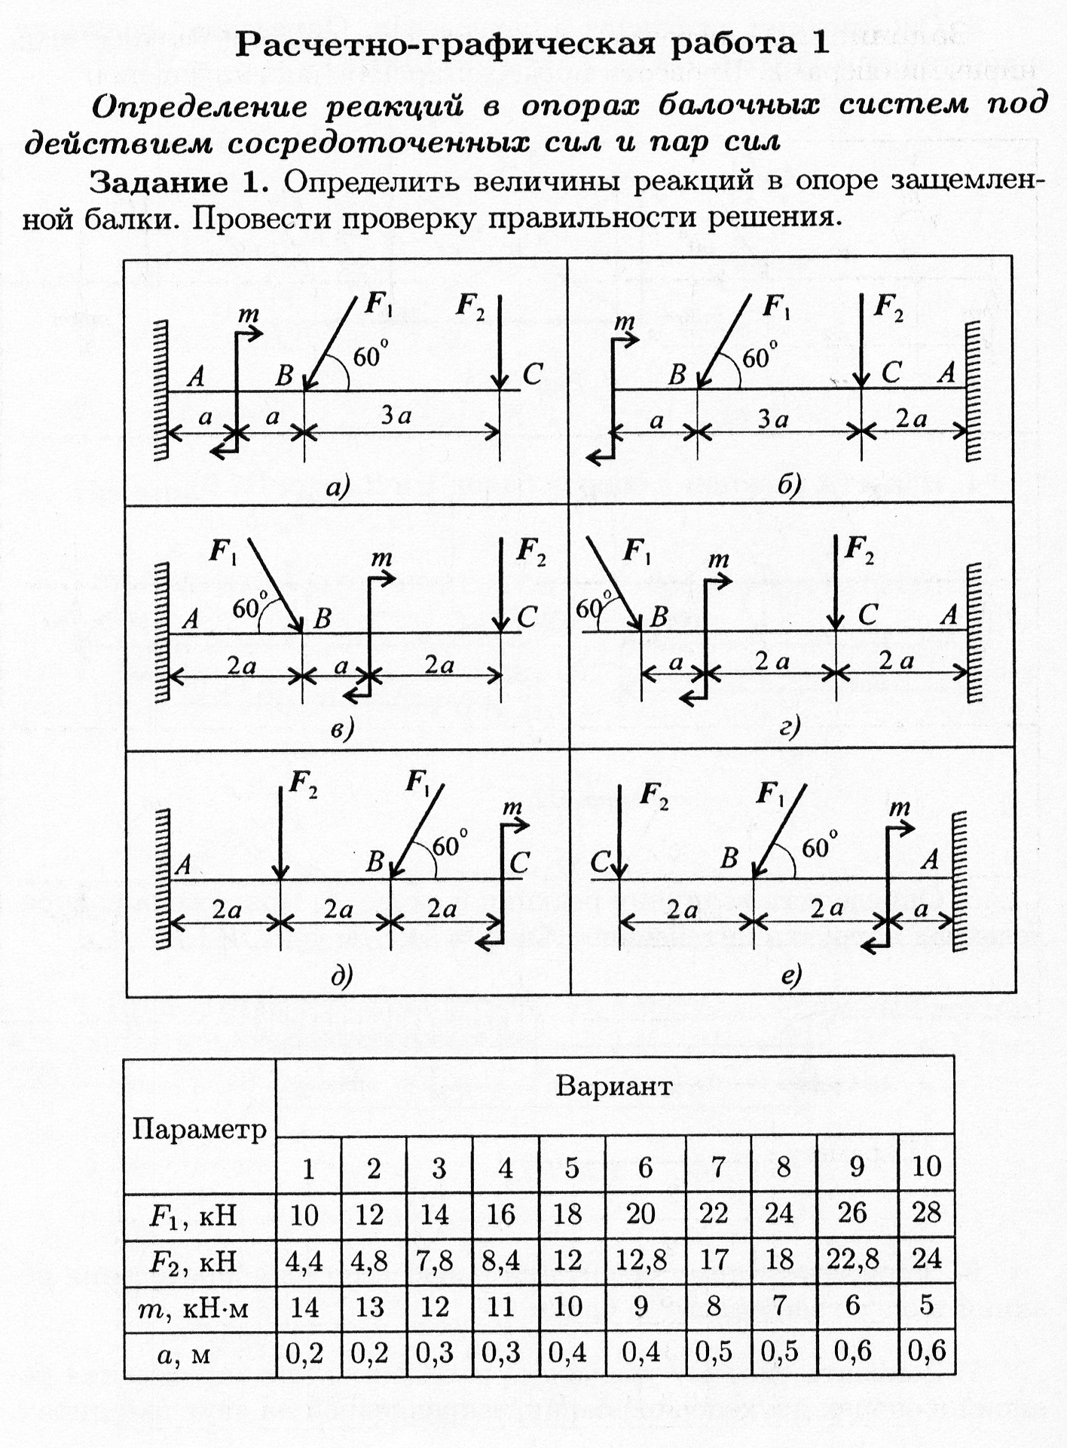

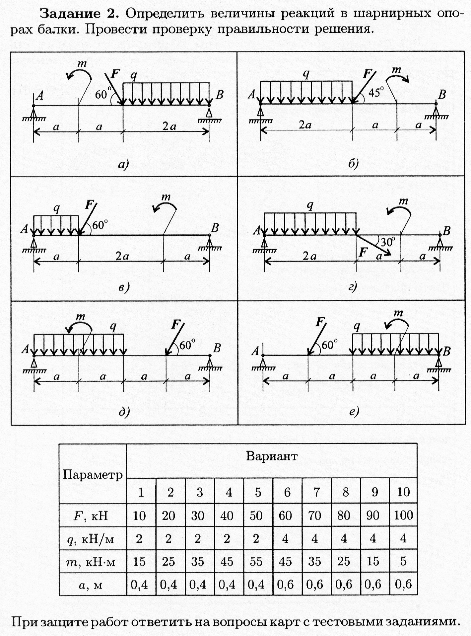

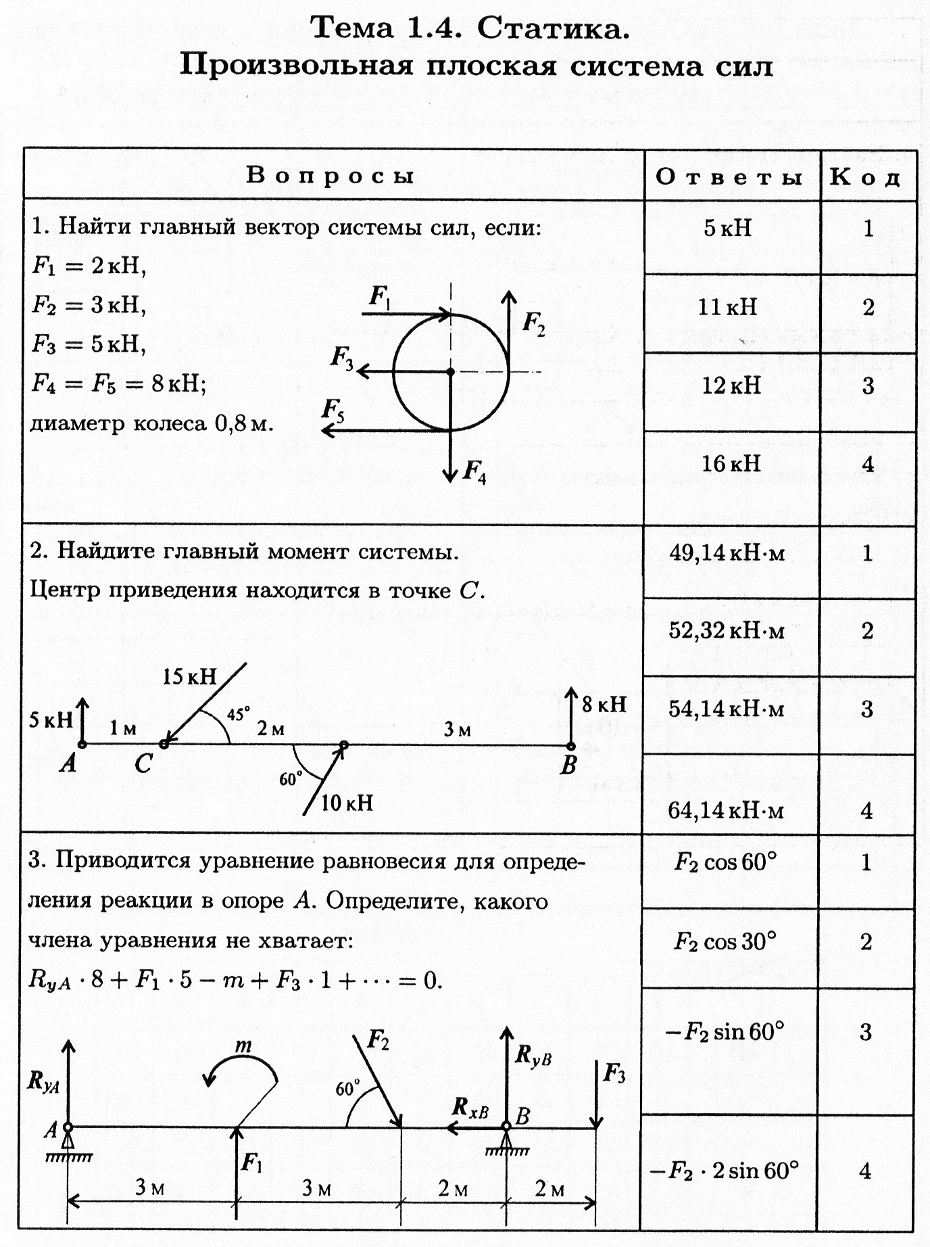

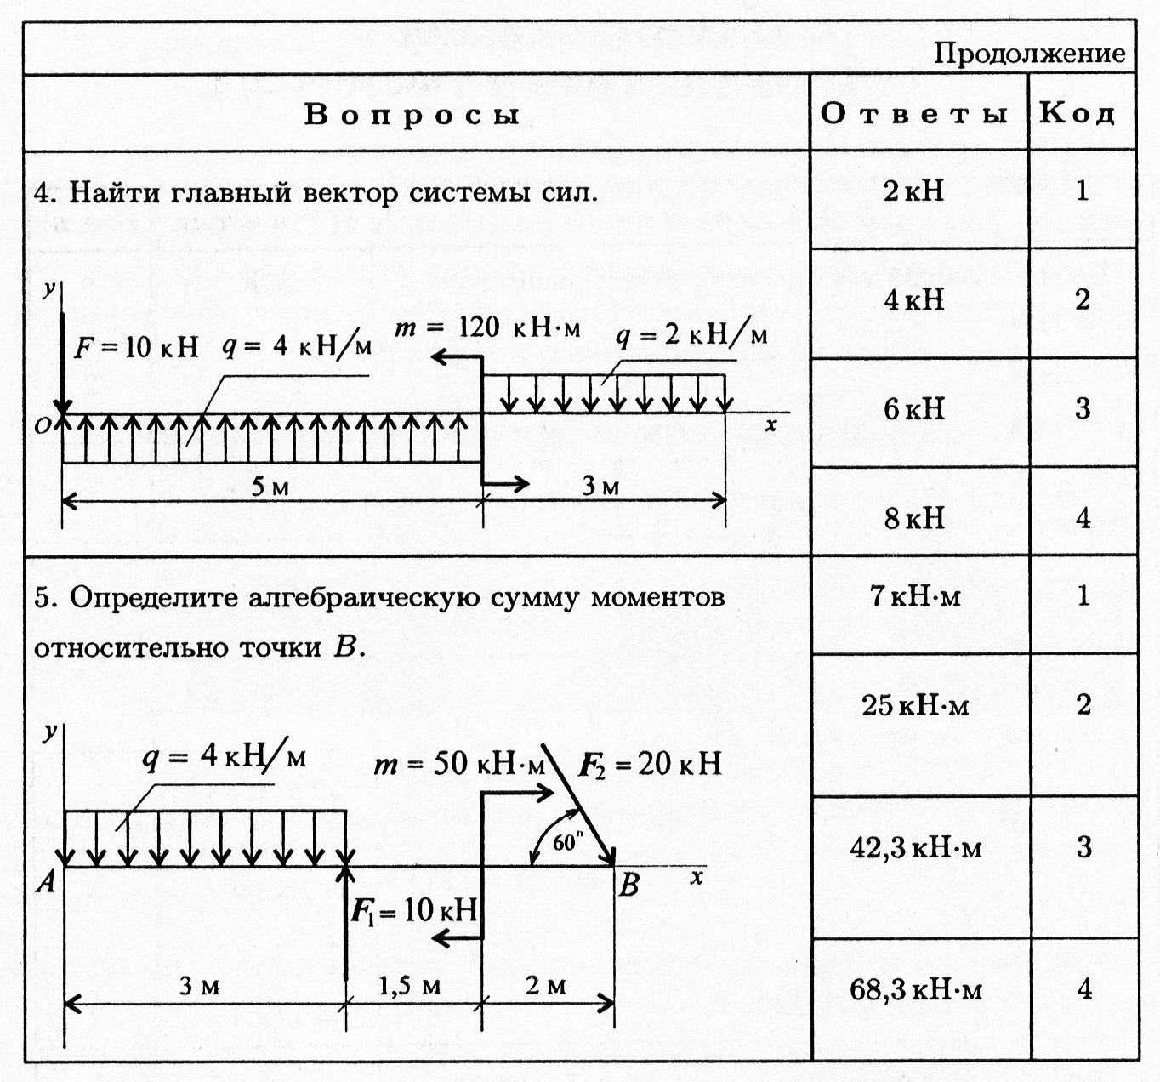

Литература.
Основные источники:
1.Техническая механика: учебник / Л. Н. Гудимова, Ю. А. Епифанцев, Э. Я. Живаго, А. В. Макаров; под редакцией Э. Я. Живаго. — Санкт-Петербург: Лань, 2023. — 324 с. — ISBN 978-5-507-45644-4. — Текст: электронный // Лань: электронно-библиотечная система. — https://reader.lanbook.com/book/277055#19
2. Техническая механика. учебник / Сербин Е.П. — Москва : КноРус, 2023. — 399 с. — (СПО). : https://book.ru/book/931903
3. Техническая механика (с практикумом): учебник/ Черноброва О.Г. – 2 издание перераб. – Москва: КНОРУС, 2023. – 218 с. – (Среднее профессиональное образование): https://book.ru/books/945820

Дополнительные источники:
1.Техническая механика. СПО: учебное пособие / Бабичева И.В., Закерничная Н.В. — Москва : Русайнс, 2023. — 101 с. ISBN:978-5-4365-9571-9 https://book.ru/books/945230
2. А.М. Лукьянов, М.А. Лукьянов. Техническая механика. ФГБОУ «Учебно-методический центр по образованию на железнодорожном транспорте», 2014 г.

Практическая работа № 3 (часть 1).
Тема: Определение параметров поступательного движения тела.
Цель работы: Научиться рассчитывать параметры поступательного движения тела.
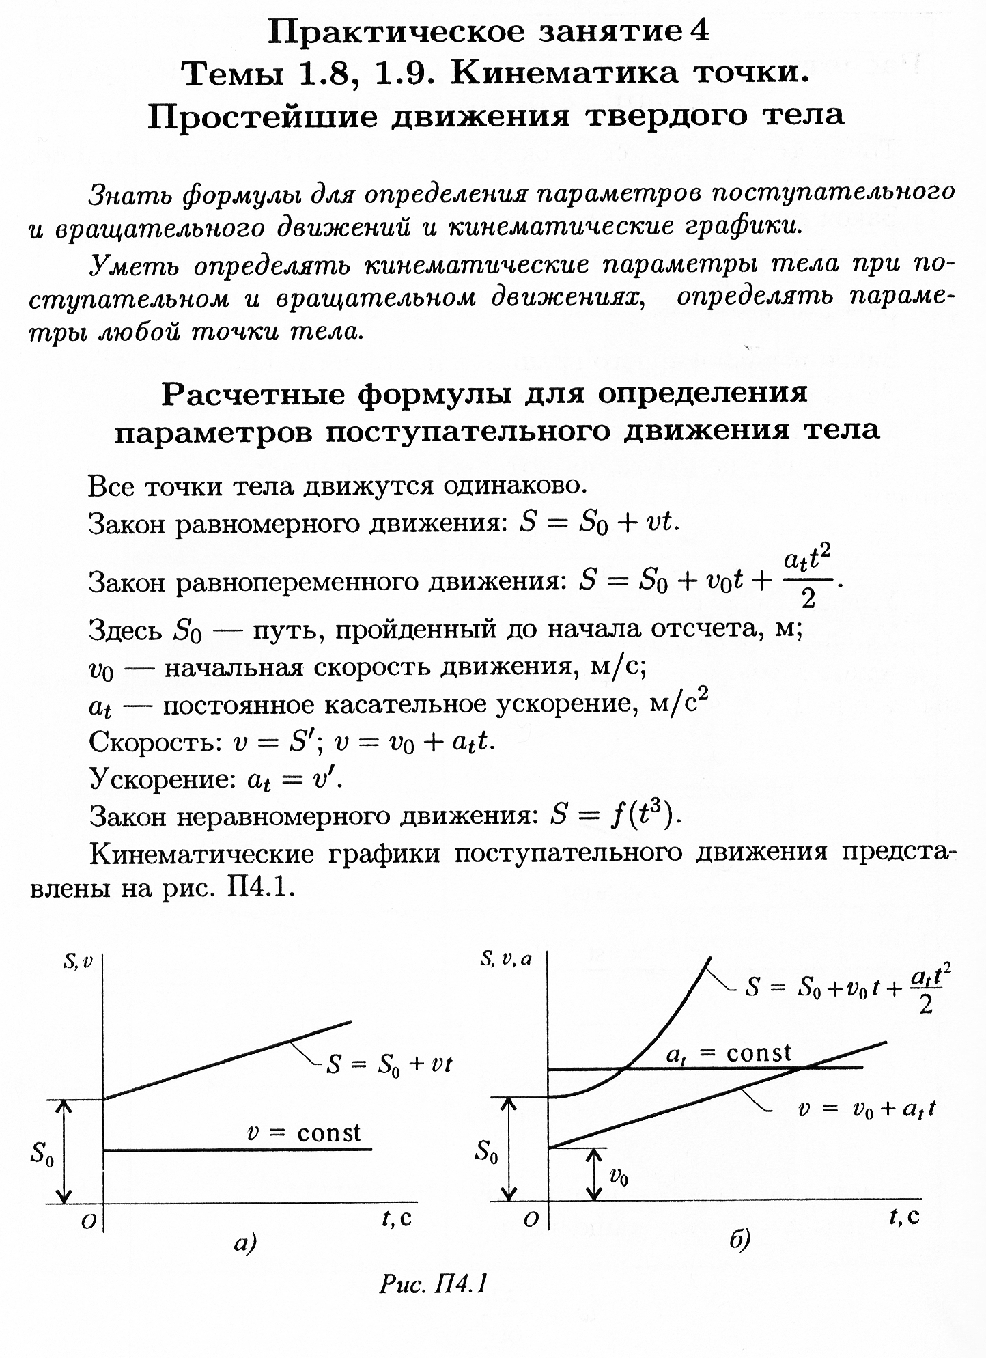

Рекомендации для решения расчетно – графической работы

Практическая работа № 3 (часть 2)
Тема: Определение параметров вращательного движения тела.
Цель работы: Научиться рассчитывать параметры вращательного
движения тела.

При защите работы ответить на вопросы тестового задания

Литература.
Основные источники:
1.Техническая механика: учебник / Л. Н. Гудимова, Ю. А. Епифанцев, Э. Я. Живаго, А. В. Макаров; под редакцией Э. Я. Живаго. — Санкт-Петербург: Лань, 2023. — 324 с. — ISBN 978-5-507-45644-4. — Текст: электронный // Лань: электронно-библиотечная система. — https://reader.lanbook.com/book/277055#19
2. Техническая механика. учебник / Сербин Е.П. — Москва : КноРус, 2023. — 399 с. — (СПО). : https://book.ru/book/931903
3. Техническая механика (с практикумом): учебник/ Черноброва О.Г. – 2 издание перераб. – Москва: КНОРУС, 2023. – 218 с. – (Среднее профессиональное образование): https://book.ru/books/945820
Дополнительные источники:
1.Техническая механика. СПО: учебное пособие / Бабичева И.В., Закерничная Н.В. — Москва : Русайнс, 2023. — 101 с. ISBN:978-5-4365-9571-9 https://book.ru/books/945230
2. А.М. Лукьянов, М.А. Лукьянов. Техническая механика. ФГБОУ «Учебно-методический центр по образованию на железнодорожном транспорте», 2014 г.

Лабораторная работа №1

Тема: «Экспериментальное определение модуля упругости и коэффициента Пуассона» Цель работы. Экспериментальное определение модуля упругости Е и коэффициента Пуассона μ и сравнение их с табличными значениями.
Оборудование: Стенд универсальный лабораторный по сопротивлению материалов
СМ – 2: 1 – опорные стойки, 2 – корпус, 3 – ползун, 4 – штурвал, 5 – корпус, 6 – штифты,
7 – вилки, 8 – стержень, 9 – индикатор деформации прорезной пружины,
10 – тензорезисторы, 11 – разъем для подключения измерителя деформации (рис. 2), микрокалькуляторы.
Теоретические положения.
Модуль упругости (Е) характеризует жесткость материала, т.е. способность сопротивляться деформации, определяется отношением нормального напряжения σ к соответствующему относительному удлинению ε при растяжении прямого стержня и выражается формулой:

Е=σх/εх (1) или Е=F/(А*εх)= (k1*n) / (А* εх) (2)

Где F – усилие, растягивающее стержень, Н
εх - продольная деформация,
А – площадь поперечного сечения стержня, мм²,
σх - нормальное напряжение, Н/мм²,
k1 – коэффициент пропорциональности показаний индикатора, отражающий фактическую жесткость пружины, k1=4,95 Н/мкм,
n – показание индикатора деформации прорезной пружины, мкм.
Коэффициентом Пуассона называется абсолютное значение отношения поперечной деформации к продольной при одноосном напряженном состоянии:

μ = | εz / εх | (3)

где: εz - поперечная деформация, εх - продольная деформация

Порядок выполнения работы.

1) Соберите наладку согласно рис.2 и произведите предварительное нагружение стержня для устранения зазоров в шарнирах нагрузкой 0,5 кН. Снимите показания с табло Измерителя Деформации для каждого тензорезистора и занесите их в таблицу:

F, кН | 1 тензорезистор | 2 тензорезистор | 3 тензорезистор | 4 тензорезистор
 | x | z | z | x
0,5 | X11= | Z21= | Z31= | X41=
1,5 | X12= | Z22= | Z32= | X42=
2,5 | X13= | Z23= | Z33= | X43=
3,5 | X14= | Z24= | Z34= | X44=

2) Нагружайте образец последовательно силой 1,5 кН, 2,5 кН , 3,5 кН, контролируя значение силы по показаниям индикатора деформации прорезной пружины на стойке. На каждом уровне силы снимайте показания ИД для каждого тензорезистора.
3) Подсчитайте среднюю разность показаний табло ИД (∆nx, ∆nz) для ступени нагрузки ∆F= 1 кН. По формулам:
∆nx1=((X12 - X11) + (X13 - X12) + (X14 - X13)) / 3
∆nx2=((X42 – X41) + (X43 – X42) + (X44 – X43)) / 3

∆nx = (∆nx1 + ∆nx2) /2

∆nz1=((Z22 – Z21) + (Z23 – Z22) + (Z24 – Z23)) / 3
∆nz2=((Z32 – Z31) + (Z33 – Z32) + (Z34 – Z33)) / 3

∆nz = (∆nz1 + ∆nz2) /2

4) Определите приращение продольной и поперечной деформации ∆εх , ∆εz соответствующие приращению силы F=1кН по формулам:

∆εх = Kgx * nx, ∆εz = Kgz * nz, (4)

где Kg- цена единицы дискретности ИД (Kgx = 0,00042 мм, Kgz = 0,0000731 мм)
5) Вычислите продольную и поперечную деформацию по формулам:

εх = ∆εх / ℓ , εz = ∆εz / α, (5)

где ℓ = 150 мм – длина рабочей части стержня;
α = 30 мм – ширина стержня (поперечный размер).

6) Вычислите модуль упругости по формуле (2). (F=3,5 кН, А=75мм² - площадь поперечного сечения стержня)
7) Вычислите коэффициент Пуассона по формуле (3).
8) Сравните результаты с табличными данными. Сделайте вывод о результатах эксперимента.
Примечание 1. Результаты вычислений должны быть в пределах :
для материала сталь 45: Е=(1,9…2,1) * 10⁵ МПа, μ =0,25 … 0,3

Контрольные вопросы:
1.Что характеризует коэффициент поперечной деформации (коэффициент Пуассона)?
2.Сформулируйте закон Гука при растяжении и сжатии?
3.Что характеризует модуль упругости материала? Какова единица измерения модуля упругости?
4.Запишите формулы для определения абсолютного и относительного удлинений бруса?
5.Что характеризует произведение А*Е?
6.Как определяется абсолютное удлинение ступенчатого бруса, нагруженного несколькими силами?

Литература.
Основные источники:
1.Техническая механика: учебник / Л. Н. Гудимова, Ю. А. Епифанцев, Э. Я. Живаго, А. В. Макаров; под редакцией Э. Я. Живаго. — Санкт-Петербург: Лань, 2023. — 324 с. — ISBN 978-5-507-45644-4. — Текст: электронный // Лань: электронно-библиотечная система. — https://reader.lanbook.com/book/277055#19
2. Техническая механика. учебник / Сербин Е.П. — Москва : КноРус, 2023. — 399 с. — (СПО). : https://book.ru/book/931903
3. Техническая механика (с практикумом): учебник/ Черноброва О.Г. – 2 издание перераб. – Москва: КНОРУС, 2023. – 218 с. – (Среднее профессиональное образование): https://book.ru/books/945820

Дополнительные источники:
1.Техническая механика. СПО: учебное пособие / Бабичева И.В., Закерничная Н.В. — Москва : Русайнс, 2023. — 101 с. ISBN:978-5-4365-9571-9 https://book.ru/books/945230
2. А.М. Лукьянов, М.А. Лукьянов. Техническая механика. ФГБОУ «Учебно-методический центр по образованию на железнодорожном транспорте», 2014 г.

Лабораторная работа №2

Тема: «Проверка закона распределения нормальных напряжений в поперечном сечении прямого бруса при прямом изгибе»
Цель работы. Проверка закона Гука при изгибе; проверка линейного закона распределения нормальных напряжений в поперечном сечении балки при прямом изгибе.
Оборудование: Стенд универсальный лабораторный по сопротивлению материалов
СМ – 2: 1 – винтовое нагружающее устройство, 2 – двутавровая балка, 3 – опоры, 4 – элемент упругий, 5 – индикатор деформации, 6 – штурвал, 7 – тензорезисторы, 8 – разъем для подключения измерителя деформации (рис. 4). Микрокалькуляторы.

Теоретические положения.
Для проведения испытаний используют балку, у которой поперечное сечение имеет форму двутавра. Если начало координат поместить в центре тяжести сечения, то оси ОХ и ОУ, как оси симметрии, будут главными центральными осями. Продольная ось балки – OZ. При действии на балку сил, перпендикулярных оси OZ и лежащих в плоскости YOZ, которую принято называть главной плоскостью, балка будет изгибаться в этой плоскости. Такой изгиб называют плоским изгибом. Если в поперечном сечении балки возникает только изгибающий момент Мх (поперечная сила Qy = 0) – средний участок балки, то такой изгиб называют поперечным (крайние участки балки – рис. 4).
При чистом изгибе в поперечном сечении балки возникают только нормальные напряжения σz. В любой точке поперечного сечения они могут быть определены по формуле:
σz = (Мх/Jx)*у (1)

Мх = (F*a)/2=(k2*n*a)/2 (1а)

где Мх – изгибающий момент в рассматриваемом сечении,
Jx – момент инерции поперечного сечения относительно нейтральной оси ОХ,
у – расстояние от нейтральной оси до точки сечения, в которой вычисляют напряжение.
k2 – коэффициент пропорциональности показаний индикатора, отражающий действительную жесткость упругого элемента, k2= 2,849 Н/мкм,
n – показание индикатора деформации упругого элемента, мкм.
a = 200 мм. – расстояние от опоры балки до опоры упругого элемента,
При выводе формулы (1) приняты гипотезы:
а) плоских сечений
б) о не надавливании продольных волокон (σy = 0).
Предполагается, что материал балки при изгибе следует закону Гука.
Из формулы (1) видно, что нормальные напряжения по высоте сечения балки изменяются по линейному закону.
Для экспериментальной проверки линейного закона изменения нормальных напряжений по высоте балки в зоне чистого изгиба в пяти точках сечения наклеены пять тензорезисторов (рис. 4), с помощью которых определяют деформации εz на разных расстояниях от оси Z, а затем находят нормальные напряжения:

σz = Е*εz (2)

Где Е= 71 ГПа – модуль упругости материала балки,
εz - относительная продольная деформация рассматриваемого волокна.

Порядок выполнения работы.
1) Соберите наладку согласно рис. 4.
2)Нагрузите балку предварительной силой F= 0,5 кН.
3)Снимите показания всех тензорезисторов, наклеенных в зоне чистого изгиба и занесите их в таблицу №1. Значение силы контролируйте по индикатору деформации (ИД) упругого элемента.
4) Нагружайте балку последовательно силой 1,5 кН и 2,5 кН. На каждой ступени нагружения снимайте показания ИД и заносите их в таблицу №1.

Таблица №1.
F, кН | 1 тензорезистор | 2 тензорезистор | 3 тензорезистор | 4 тензорезистор | 5 тензорезистор
 | z | z | z | z | z
0,5 | Z 11= | Z21= | Z31= | Z 41= | Z 51=
1,5 | Z 12= | Z22= | Z32= | Z 42= | Z 52=
2,5 | Z 13= | Z23= | Z33= | Z 43= | Z 53=

5) Снимите нагрузку.
6) Определите среднюю разность показаний ИД Δni для каждого тензорезистора для ступени нагрузки ΔF= 1 кН по формулам:

∆n1 = ((Z12 - Z11) + (Z13 - Z12)) / 2
∆n2 = ((Z22 – Z21) + (Z23 – Z22)) / 2
∆n3 = ((Z32 – Z31) + (Z33 – Z32)) / 2 (3)
∆n4 = ((Z42 – Z41) + (Z43 – Z42)) / 2
∆n5 = ((Z52 – Z51) + (Z53 – Z52)) / 2

7) Определите относительную деформацию для каждого тензорезистора по формуле:
εzi = Kg *Δni (4)
где Kg = 0,011 мм. – цена единицы дискретности ИД.

8) Вычислите нормальное напряжение для точек чистого изгиба по формуле (2).
9) Вычислите максимальные теоретические значения растягивающего и сжимающего напряжений в зоне чистого изгиба:

σmax = ±Mx / Wx (5)

где Wx = 2776 мм³ - осевой момент сопротивления.

10) Постройте эпюру теоретических напряжений в сечении зоны чистого изгиба. Отметьте на ней точками значения экспериментальных напряжений в точке наклейки тензорезисторов.
11) Сравните теоретические и экспериментальные значения напряжений и сделайте заключение о справедливости закона распределения нормальных напряжений по поперечному сечению изгибаемого стержня.

Контрольные вопросы:
1.Какую плоскость называют силовой?
2.Какой изгиб называют прямым? Что такое косой изгиб?
3.Какие силовые факторы возникают в сечении балки при чистом изгибе?
4.По какому правилу определяется числовое значение и знак изгибающего момента?
5.Какие напряжения возникают при изгибе?
6.Какой формулой определяется напряжение при изгибе в любой точке поперечного сечения?
7.Напишите формулы для определения момента инерции и момента сопротивления для прямоугольника, для стандартных сечений?

Литература.
Основные источники:
1.Техническая механика: учебник / Л. Н. Гудимова, Ю. А. Епифанцев, Э. Я. Живаго, А. В. Макаров; под редакцией Э. Я. Живаго. — Санкт-Петербург: Лань, 2023. — 324 с. — ISBN 978-5-507-45644-4. — Текст: электронный // Лань: электронно-библиотечная система. — https://reader.lanbook.com/book/277055#19
2. Техническая механика. учебник / Сербин Е.П. — Москва : КноРус, 2023. — 399 с. — (СПО). : https://book.ru/book/931903
3. Техническая механика (с практикумом): учебник/ Черноброва О.Г. – 2 издание перераб. – Москва: КНОРУС, 2023. – 218 с. – (Среднее профессиональное образование): https://book.ru/books/945820

Дополнительные источники:
1.Техническая механика. СПО: учебное пособие / Бабичева И.В., Закерничная Н.В. — Москва : Русайнс, 2023. — 101 с. ISBN:978-5-4365-9571-9 https://book.ru/books/945230
2. А.М. Лукьянов, М.А. Лукьянов. Техническая механика. ФГБОУ «Учебно-методический центр по образованию на железнодорожном транспорте», 2014 г.

Лабораторная работа №3

Тема: «Исследование влияния режимов работы привода на КПД цилиндрического
редуктора»
Цель работы: Экспериментально исследовать закономерность изменения коэффициента полезного действия (КПД) редуктора при разных режимах работы привода.
Оборудование: Лабораторная установка «Исследование передач в замкнутом контуре»:
1 – электродвигатель; 2, 4, 6, 8, 10 – торсионные валы; 3 – червячный редуктор;
5 – конический редуктор; 7 – цилиндрический двухступенчатый соосный редуктор;
9 – ременная передача; 11 – нагружающее устройство; 12 – плита (рис. 1).

В результате выполнения работы студент
должен знать:
- основные составляющие потерь мощности в редукторе, их зависимость от передаваемой нагрузки и частот вращения валов;
- устройства лабораторной установки и методику проведения исследований;
должен уметь:
- экспериментально определять и теоретически рассчитывать вращающие моменты на валах редуктора и по ним определять КПД на различных режимах нагружения;
- обоснованно выбирать режимы эксплуатации редуктора, обеспечивающие минимальные потери, как в приводе, так и в редукторе.

Теоретические положения.
Анализ потерь мощности в редукторе.
1. Коэффициент полезного действия (КПД) редуктора есть отношение полезной мощности к затраченной:

η=Р2/Р1=(Т2*ώ2)/(Т1*ώ1)=(Т2*n2)/(Т1*n1)=Т2/(Т1* i ) ,

где Р1, Р2 – мощности на ведущем (затраченная) и на ведомом (полезная) валах
редуктора, Вт;
Т1, Т2 - вращающие моменты на ведущем и ведомом валах редуктора, Н * м;
ώ1, ώ2 – угловые скорости вращения ведущего и ведомого валов редуктора, рад/с;
n1, n2 – частоты вращения ведущего и ведомого валов редуктора, об/мин
i – передаточное отношение исследуемого редуктора.

2. В свою очередь мощность потерь в редукторе, Вт:

Рψ = Р1 – Р2 = Р1*(1 – η) = Р1*ψ,

где ψ – коэффициент относительных потерь в редукторе,

ψ = 1 – η = ψз + ψп + ψпм + ψв;

ψз - коэффициент относительных потерь в зацеплении;
ψп - коэффициент относительных потерь в подшипниках;
ψпм - коэффициент относительных потерь на перемешивание масла;
ψв - коэффициент относительных потерь на привод вентилятора у редукторов с
искусственным воздушным охлаждением.

Потери в зацеплении являются следствием чрезвычайно сложного для исследования процесса взаимодействия контактирующих поверхностей зубьев. В общем случае силы трения между зубьями зависят от шероховатости их рабочих поверхностей, режима и вида смазки, соотношения скоростей качения и скольжения в контакте и величины передаваемой полезной нагрузки.
Для зубчатых передач, нарезанных без модификации зацепления, величину коэффициента потерь в зацеплении можно приближенно определить с использованием зависимости
Ψз = 2,3 * ƒ * ( 1/z1 ± 1/z2 ),

где ƒ – коэффициент трения скольжения в контакте сопряженных зубьев;
z1, z2 – числа зубьев шестерни и колеса.
В формуле знак «+» - для внешнего зацепления, знак «-» - для внутреннего зацепления.
Формула показывает, что потери сильно увеличивается с уменьшением чисел зубьев, особенно числа зубьев шестерни.
В режиме полужидкостной смазки силы трения увеличиваются при уменьшении вязкости масла и скорости в зацеплении. При высоких скоростях за счет повышения несущей способности масляного клина между зубьями вступают в силу зависимости, характерные для гидродинамического режима смазки.
Потери на трение в зацеплении обычно принимают пропорциональными полезной нагрузке и относят к так называемым нагрузочным потерям.
Валы современных редукторов обычно устанавливают на подшипниках качения, для которых характерны малые потери на трение:
ψп = 0,005…0,010.
Потери на перемешивание масла растут с увеличением окружной скорости, вязкости масла, ширины зубчатых колес и глубины их погружения в масляную ванну.
Коэффициент относительных потерь на привод вентилятора ψв существенно зависит от частоты вращения валов.
Раздельное измерение составляющих потерь мощности связано с большими трудностями. Поэтому обычно опытным путем определяют суммарные потери мощности, которые характеризуют общий КПД редуктора.
Средние значения КПД зубчатых передач на подшипниках качения при номинальной нагрузке и жидкой смазке находятся в пределах η = 0,97…0,98,
для открытых передач с пластичной смазкой η = 0,95… 0,96.
При передаче неполной мощности КПД значительно ниже вследствие влияния постоянных потерь, т.е. потерь, не зависящих от передаваемой мощности.

Порядок выполнения работы.
Последовательность выполнения лабораторной работы в диалоговом режиме с элементами автоматизированной системы научных исследований (АСНИ)
Лабораторную работу выполняют с применением компьютера в диалоговом режиме. Каждый этап работы оформлен на дисплее в виде экранной заставки. Переход к очередному этапу работы возможен только после выполнения рекомендаций и требований, приведенных на заставке. Необходимый пункт в пределах одной заставки выбирают установкой полосы, выделенной другим цветом, на нужную строку с помощью клавиш перемещения курсора – стрелка вниз, стрелка вверх, клавиши – ввод. Для получения более полной и подробной информации при выполнении этапа следует нажать функциональную клавишу F1– помощь.
По окончании экспериментальной части работы на дисплей выводятся результаты эксперимента – графики. Первый график - «Зависимости КПД редуктора от нагрузки на ведомом валу» отображает зависимость КПД редуктора от момента на ведомом валу (желтая кривая) и зависимость частоты вращения ведущего вала от момента на ведомом валу (зеленая кривая). Второй график - «Зависимости мощностей от момента на ведомом валу» отображает зависимость мощности на ведущем валу от момента на ведомом валу (желтая кривая) и зависимость мощности на ведомом валу от момента на ведомом валу (зеленая кривая).

Отчет по лабораторной работе должен содержать:
Кинематическую схему «Лабораторной установки», описание узлов «Лабораторной установки», краткие теоретические сведения о потерях мощности в редукторе, а также графики «Зависимости КПД редуктора от нагрузки на ведомом валу» и «Зависимости мощностей от момента на ведомом валу».

Контрольные вопросы:
- Приведите формулы, по которым можно определить КПД редуктора.
- Назовите основные причины потери мощности в редукторе.
- Как изменяется КПД редуктора с увеличением числа его ступеней?
- Как будет изменяться КПД редуктора при уменьшении нагрузки Т2?
- Чему равно значение КПД редуктора при нагрузки Т2 = 0? Почему?

Литература.
Основные источники:
1.Техническая механика: учебник / Л. Н. Гудимова, Ю. А. Епифанцев, Э. Я. Живаго, А. В. Макаров; под редакцией Э. Я. Живаго. — Санкт-Петербург: Лань, 2023. — 324 с. — ISBN 978-5-507-45644-4. — Текст: электронный // Лань: электронно-библиотечная система. — https://reader.lanbook.com/book/277055#19
2. Техническая механика. учебник / Сербин Е.П. — Москва : КноРус, 2023. — 399 с. — (СПО). : https://book.ru/book/931903
3. Техническая механика (с практикумом): учебник/ Черноброва О.Г. – 2 издание перераб. – Москва: КНОРУС, 2023. – 218 с. – (Среднее профессиональное образование): https://book.ru/books/945820

Дополнительные источники:
1.Техническая механика. СПО: учебное пособие / Бабичева И.В., Закерничная Н.В. — Москва : Русайнс, 2023. — 101 с. ISBN:978-5-4365-9571-9 https://book.ru/books/945230
2. А.М. Лукьянов, М.А. Лукьянов. Техническая механика. ФГБОУ «Учебно-методический центр по образованию на железнодорожном транспорте», 2014 г.

Лабораторная работа №4
Тема: «Исследование влияния режимов работы привода на КПД червячного редуктора».
Цель работы: Экспериментально исследовать закономерность изменения коэффициента полезного действия (КПД) редуктора при разных режимах работы привода.
Оборудование: Лабораторная установка «Исследование передач в замкнутом контуре»:
1 – электродвигатель; 2, 4, 6, 8, 10 – торсионные валы; 3 – червячный редуктор;
5 – конический редуктор; 7 – цилиндрический двухступенчатый соосный редуктор;
9 – ременная передача; 11 – нагружающее устройство; 12 – плита (рис. 1).

В результате выполнения работы студент
должен знать:
- основные составляющие потерь мощности в редукторе, их зависимость от передаваемой нагрузки и частот вращения валов
- устройство лабораторной установки и методику проведения исследований;
должен уметь:
- экспериментально определять и теоретически рассчитывать вращающие моменты на валах редуктора и по ним определять КПД на различных режимах нагружения;
- обоснованно выбирать режимы эксплуатации редуктора, обеспечивающие минимальные потери, как в приводе, так и в редукторе.

Теоретические положения.
Анализ потерь мощности в редукторе.
1.Коэффициент полезного действия (КПД) редуктора есть отношение полезной мощности к затраченной:

η=Р2/Р1=(Т2*ώ2)/(Т1*ώ1)=(Т2*n2)/(Т1*n1)=Т2/(Т1* i ) ,

где Р1, Р2 – мощности на ведущем (затраченная) и на ведомом (полезная) валах
редуктора, Вт;
Т1, Т2 - вращающие моменты на ведущем и ведомом валах редуктора, Н * м;
ώ1, ώ2 – угловые скорости вращения ведущего и ведомого валов редуктора, рад/с;
n1, n2 – частоты вращения ведущего и ведомого валов редуктора, об/мин
i – передаточное отношение исследуемого редуктора.

2. В свою очередь мощность потерь в редукторе, Вт:

Рψ = Р1 – Р2 = Р1*(1 – η) = Р1*ψ,

Где ψ – коэффициент относительных потерь в редукторе,
ψ = 1 – η = ψз + ψп + ψпм + ψв;
ψз - коэффициент относительных потерь в зацеплении;
ψп - коэффициент относительных потерь в подшипниках;
ψпм - коэффициент относительных потерь на перемешивание масла;
ψв - коэффициент относительных потерь на привод вентилятора у редукторов с
искусственным воздушным охлаждением.

Потери в зацеплении являются следствием чрезвычайно сложного для исследования процесса взаимодействия контактирующих поверхностей зубьев. В общем случае силы трения между зубьями зависят от шероховатости их рабочих поверхностей, режима и вида смазки, соотношения скоростей качения и скольжения в контакте и величины передаваемой полезной нагрузки
В червячной передаче потери в зацеплении составляют основную часть потерь мощности в связи с наличием относительного скольжения витков червяка по зубьям червячного колеса.
В режиме полужидкостной смазки силы трения увеличиваются при уменьшении вязкости масла и скорости зацеплении. При высоких скоростях за счет повышения несущей способности масляного клина между зубьями вступают в силу зависимости, характерные для гидродинамического режима смазки.
Потери на трение в зацеплении обычно принимают пропорциональными полезной нагрузке и относят к так называемым нагрузочным потерям.
Валы современных редукторов обычно устанавливают на подшипниках качения, для которых характерны малые потери на трение:
ψп = 0,005…0,010.
Потери на перемешивание масла растут с увеличением окружной скорости, вязкости масла, ширины зубчатых колес и глубины их погружения в масляную ванну.
Коэффициент относительных потерь на привод вентилятора ψв существенно зависит от частоты вращения валов.
Раздельное измерение составляющих потерь мощности связано с большими трудностями. Поэтому обычно опытным путем определяют суммарные потери мощности, которые характеризуют общий КПД редуктора.
Средние значения КПД червячных передач с жидкой смазкой при разных числах заходов червяка представлены в табл. 1.
Таблица 1.
КПД червячных передач с жидкой смазкой.
Z1 | 1 | 2 | 4
i | 32….63 | 16…..32 | 8….16
η | 0,65….0,80 | 0,75….0,85 | 0,80….0,90

При передаче неполной мощности КПД значительно ниже вследствие влияния постоянных потерь, т.е. потерь, не зависящих от передаваемой мощности.

Порядок выполнения работы.
Последовательность выполнения лабораторной работы в диалоговом режиме с элементами автоматизированной системы научных исследований (АСНИ)
Лабораторную работу выполняют с применением компьютера в диалоговом режиме. Каждый этап работы оформлен на дисплее в виде экранной заставки. Переход к очередному этапу работы возможен только после выполнения рекомендаций и требований, приведенных на заставке. Необходимый пункт в пределах одной заставки выбирают установкой полосы, выделенной другим цветом, на нужную строку с помощью клавиш перемещения курсора – стрелка вниз, стрелка вверх, клавиши – ввод. Для получения более полной и подробной информации при выполнении этапа следует нажать функциональную клавишу F1– помощь.
По окончании экспериментальной части работы на дисплей выводятся результаты эксперимента – графики. Первый график - «Зависимости КПД редуктора от нагрузки на ведомом валу» отображает зависимость КПД редуктора от момента на ведомом валу (желтая кривая) и зависимость частоты вращения ведущего вала от момента на ведомом валу (зеленая кривая). Второй график - «Зависимости мощностей от момента на ведомом валу» отображает зависимость мощности на ведущем валу от момента на ведомом валу (желтая кривая) и зависимость мощности на ведомом валу от момента на ведомом валу (зеленая кривая).
Отчет по лабораторной работе должен содержать:
Кинематическую схему «Лабораторной установки», описание узлов «Лабораторной установки», краткие теоретические сведения о потерях мощности в редукторе, а также графики «Зависимости КПД редуктора от нагрузки на ведомом валу» и «Зависимости мощностей от момента на ведомом валу».

Контрольные вопросы:
1. Назовите область применения червячных передач.
2. Какие различают виды червяков?
3. Укажите основные геометрические параметры червячной передачи?
4. Каковы достоинства и недостатки червячных передач?
5. Каковы материалы и виды термообработки для деталей червячных передач?
6. Из каких соображений выбирают число витков червяка?
7. Из каких соображений ограничивают число зубьев червячного колеса? Каково минимальное число зубьев колеса?
8. Какие силы действуют на червяк и червячное колесо, как они направлены в как вычисляют их значения?
9. Каковы основные виды разрушений червячной передачи?
10. Как вычисляют КПД червячной передачи? Назовите основные факторы, влияющие на КПД.
11.Что вызывает нагрев червячной передачи?
12.Почему КПД червячной передачи меньше, чем у зубчатой? Способы его повышения?

Литература.
Основные источники:
1.Техническая механика: учебник / Л. Н. Гудимова, Ю. А. Епифанцев, Э. Я. Живаго, А. В. Макаров; под редакцией Э. Я. Живаго. — Санкт-Петербург: Лань, 2023. — 324 с. — ISBN 978-5-507-45644-4. — Текст: электронный // Лань: электронно-библиотечная система. — https://reader.lanbook.com/book/277055#19
2. Техническая механика. учебник / Сербин Е.П. — Москва : КноРус, 2023. — 399 с. — (СПО). : https://book.ru/book/931903
3. Техническая механика (с практикумом): учебник/ Черноброва О.Г. – 2 издание перераб. – Москва: КНОРУС, 2023. – 218 с. – (Среднее профессиональное образование): https://book.ru/books/945820

Дополнительные источники:
1.Техническая механика. СПО: учебное пособие / Бабичева И.В., Закерничная Н.В. — Москва : Русайнс, 2023. — 101 с. ISBN:978-5-4365-9571-9 https://book.ru/books/945230
2. А.М. Лукьянов, М.А. Лукьянов. Техническая механика. ФГБОУ «Учебно-методический центр по образованию на железнодорожном транспорте», 2014 г.

Критерии оценки:

- оценка «зачтено» выставляется студенту, если выполнено 80% работы и более;
- оценка «не зачтено» выставляется студенту, если выполнено менее 80% работы.
Тестовые задания
При проведении тестирования используется сборник тестовых заданий «Техническая механика», предназначенный для контроля знаний по разделам «Теоретическая механика» и «Сопротивление материалов».
По основным темам дисциплин предлагается по пять вариантов заданий, оформленных в виде таблиц. Каждый вариант содержит пять вопросов (как теоретических, так и расчетных), расположенных по мере возрастания сложности задания, и каждому вопросу соответствуют четыре ответа, один из которых- правильный. Списки правильных ответов приведены в конце сборника в виде таблиц.
Поскольку при изучении курса технической механики наибольшую трудность представляет решение задач, большинство заданий сформулировано именно в виде задач, причем наиболее сложные из них разделены на несколько логических этапов, не требующих для решения сложных расчетов. Такой подход к подаче материала позволяет привить учащимся навыки самостоятельного анализа задач и активизирует мышление. Форма вопросов дает возможность применять тестовые задания не только для контроля знаний в аудитории, но будет полезна и для самостоятельной подготовки, а также рекомендуется студентам-заочникам.
Ориентировочное время, необходимое для выполнения заданий по одному варианту - 30-35 минут. В основу оценки результатов работы, исходя из пятибалльной системы, лежат следующие принципы:
• за ответ на вопрос, не требующий расчетов ..................... 0,5 баллов;
• за выполнение задания, требующего одной математической операции .... 1 балл;
• за выполнение задания, требующего нескольких математических операций ..1,5 балла.
Работа может выполняется письменно.

Примеры тестовых заданий.
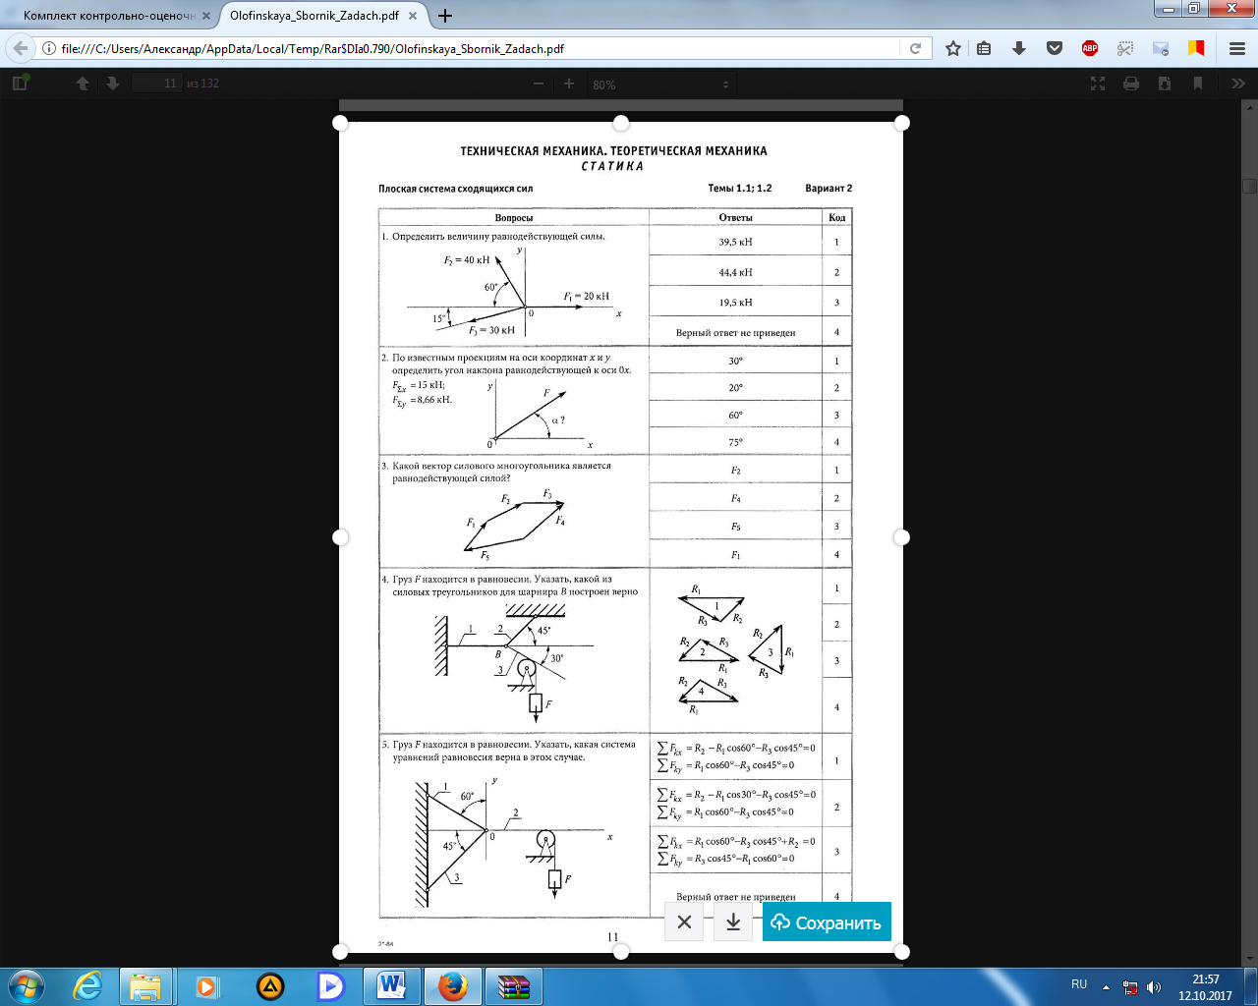

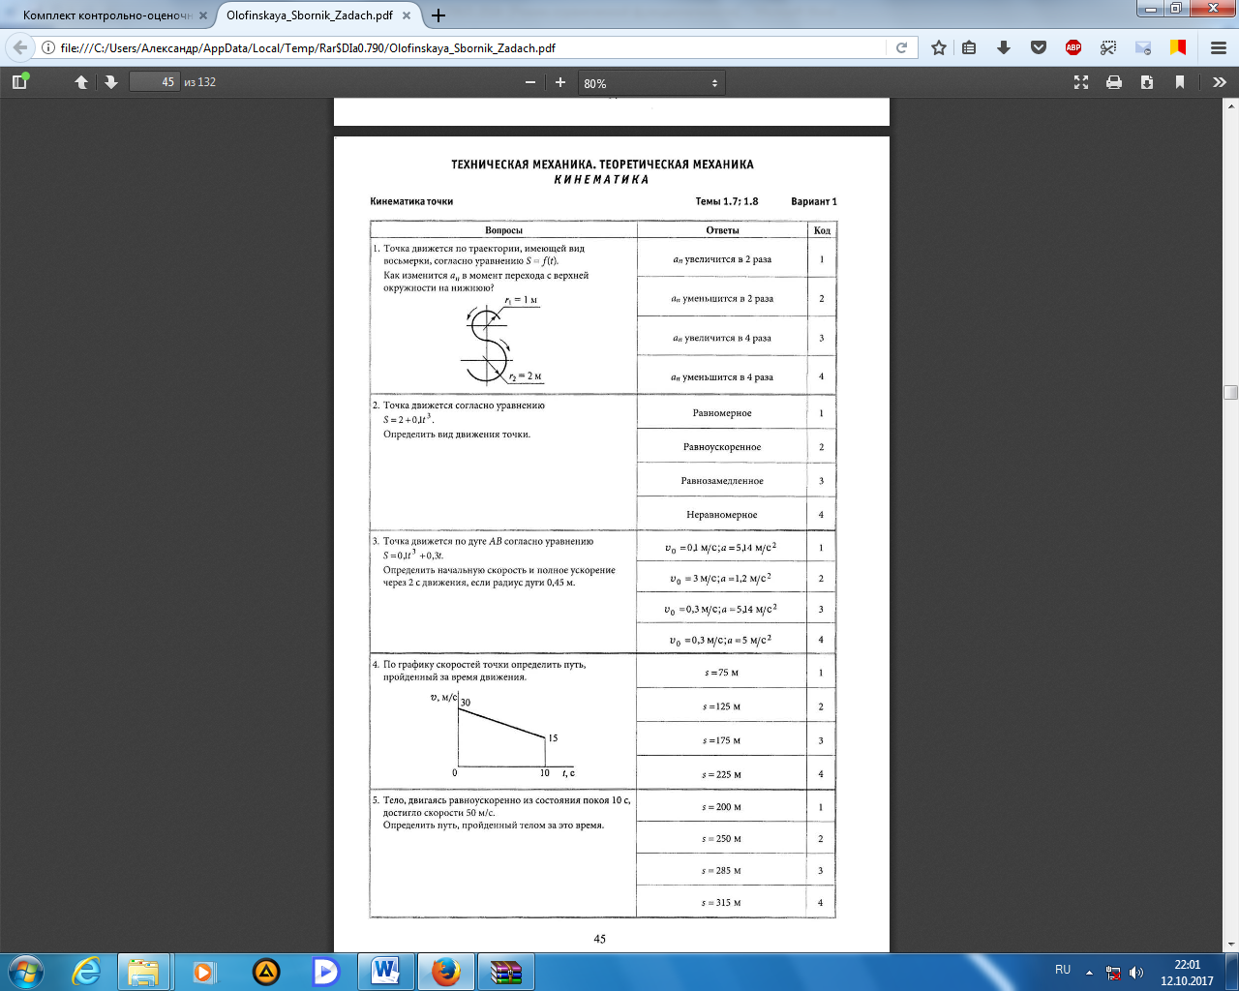

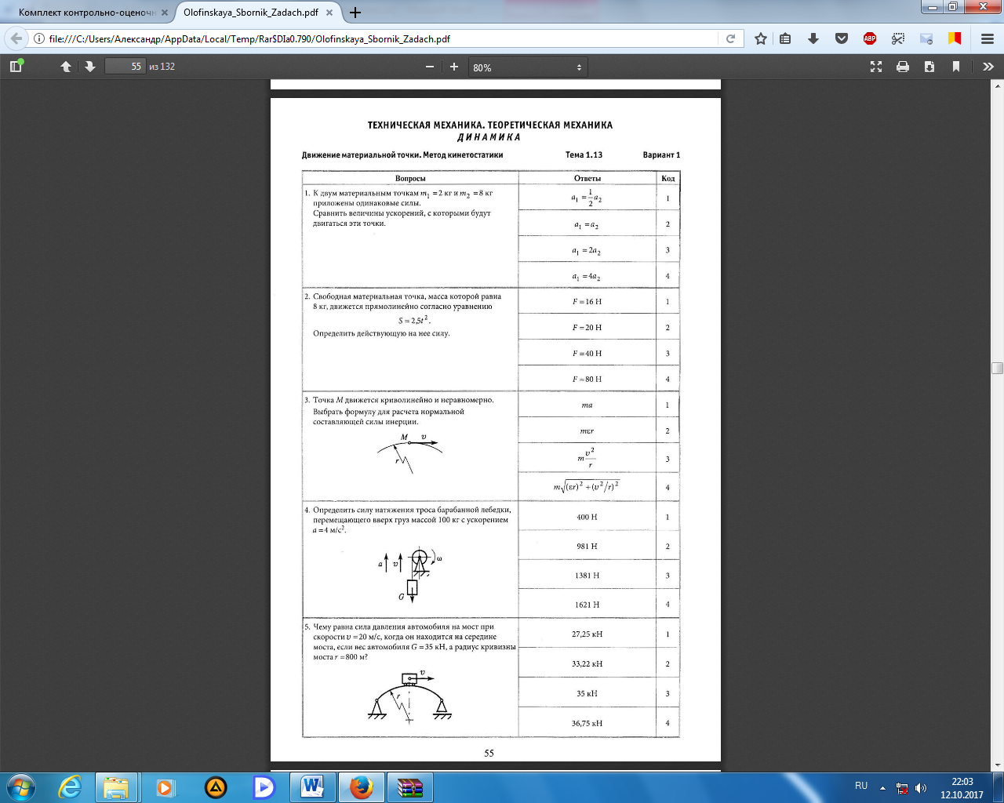

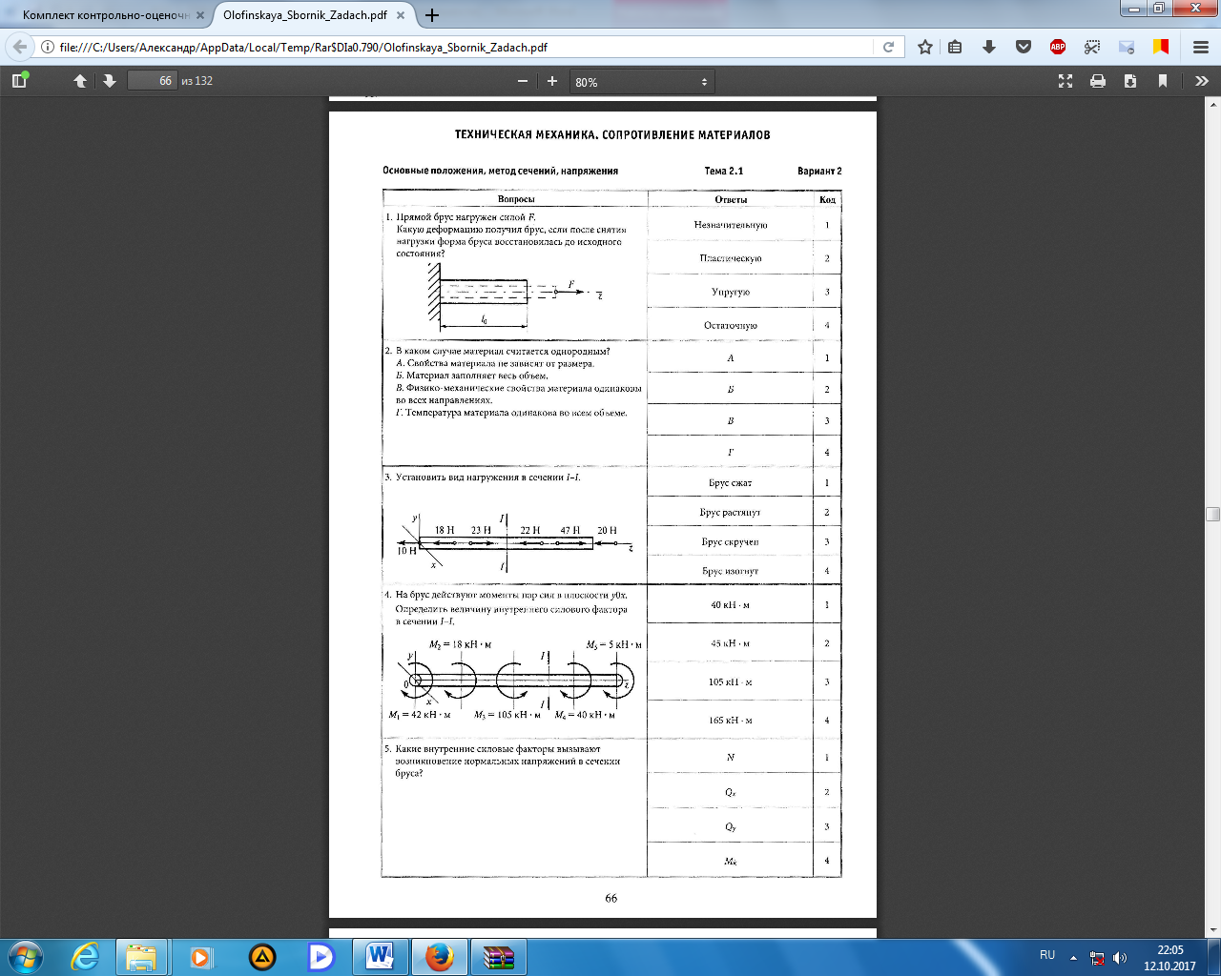

Перечень вопросов
к экзамену по дисциплине
ОП. 03. Техническая механика
основной профессиональной образовательной программы
по специальности 08.02.10Строительство железных дорог, путь и путевое хозяйство
(Базовая подготовка среднего профессионального образования)

ПЕРЕЧЕНЬ
вопросов к экзамену
по дисциплине ОП.03 Техническая механика.

К разделу «Статика».

1.Основные понятия и определения «Статики».
2.Аксиомы «Статики».
3.Связи и их реакции.
4.Геометрический метод сложения сил.
5.Проекции силы и векторной суммы сил на ось.
6.Аналитический метод определения значения и направления равнодействующей плоской системы сходящихся сил. Условие равновесия.
7.Пара сил. Эквивалентность пар. Сложение и равновесие пар сил на плоскости.
8.Момент силы относительно точки и оси.
9.Приведение силы к данной точке.
10.Приведение плоской системы сил к данной точке.
11.Уравнения равновесия плоской системы произвольно расположенных сил.
12.Опорные устройства балочных систем.
13. Центр тяжести простых геометрических фигур. Центр тяжести стандартных прокатных профилей.

К разделу «Сопротивление материалов».

1.Понятие о деформации в упругом теле. (Основные термины «Сопротивления материалов»).
2.Основные допущения о свойствах материалов и о характере деформации.
3.Метод сечений. Виды нагружений.
4.Напряжения.
5.Продольные силы при напряжении и сжатии. Построение эпюр продольных сил.
6.Напряжения в сечениях при растяжении и сжатии.
7.Закон Гука. Продольная деформация.
8.Поперечная деформация. Коэффициент Пуассона.
9.Расчеты на прочность при растяжении и сжатии.
10.Понятие о срезе и смятии.
11.Чистый сдвиг. Закон Гука при сдвиге.
12.Кручение. Эпюры крутящих моментов.
13.Напряжение и деформации при кручении.
14.Расчеты на прочность при кручении.
15.Расчеты на жесткость при кручении.
16.Изгиб. Основные понятия.
17.Поперечные силы и изгибающие моменты в сечениях балки.
18.Построение эпюр поперечных сил и изгибающих моментов.
19.Нормальные напряжения при изгибе.
20.Расчеты на прочность при изгибе.
21. Линейные и угловые перемещения при изгибе. Расчеты на жесткость.
22.Понятие о сложном деформированном состоянии тела.
23.Понятие о теориях прочности.
24.Расчет вала при совместном действии изгиба и кручения.
25.Устойчивость сжатых стержней.
26.Сопротивление усталости. Усталостное разрушение.
27.Прочность при динамических нагрузках.

К разделу «Кинематика».

1.Основные понятия «Кинематики».
2.Уравнения движения точки.
3.Скорость точки.
4.Ускорение точки.
5.Виды движения точки в зависимости от ускорения.
6.Поступательное движение тела.
7.Вращательное движение тела.
8.Связь между линейными и угловыми параметрами точек вращающегося тела.
9.Кинематические графики.
10.Мгновенный центр скоростей. Абсолютная скорость.

К разделу «Динамика».

1.Основные понятия и аксиомы «Динамики».
2.Сила инерции. Метод кинетостатики.
3.Работа и мощность силы при поступательном движении.
4.Работа и мощность при вращательном движении.
5.Трение скольжения. Коэффициент трения скольжения.
6.Трение качения. Коэффициент трения качения.
7.Механический коэффициент полезного действия.
8.Потенциальная и кинетическая энергия.
9.Закон изменения количества движения.
10.Закон изменения кинетической энергии.
11.Уравнение динамики для вращательного движения твердого тела.

К разделу «Детали машин и механизмы».

1.Классификация машин.
2.Основные требования к машинам и деталям.
3.Неразъемные соединения. Заклепочные и сварные соединения деталей.
4.Клеевые соединения. Соединения пайкой, запрессовкой и заформовкой.
5.Резьбовые соединения. Классификация резьб.
6.Назначение и классификация передач вращательного движения.
7.Кинематические и силовые соотношения в передаточных механизмах.
8.Фрикционные передачи. Их назначение и особенности. Кинематические соотношения.
9.Принцип работы, классификация, особенности и область применения зубчатых передач.
10.Геометрия эвольвентного зубчатого зацепления. Определение основных параметров.
11.Краткие сведения о методах изготовления зубчатых колес.
12.Виды разрушения зубьев зубчатых колес.
13.Конические зубчатые передачи. Основные геометрические соотношения.
14.Цепные передачи. Особенности и область применения.
15.Ременные передачи. Особенности и область применения.
16.Червячная передача. Особенности и область применения.
17.Назначение, конструкция и материалы осей и валов.
18.Шпоночные и шлицевые соединения.
19.Подшипники скольжения, подшипники качения. Особенности устройства. Область применения.
20.Назначение и классификация муфт.
21.Редукторы. Конструкция.
22.Механизмы возвратно-поступательного и колебательного движений.
23.Механизмы прерывистого и одностороннего движения.

Перечень литературы для подготовки к экзамену
Основная литература:
Основные источники:
1.Техническая механика: учебник / Л. Н. Гудимова, Ю. А. Епифанцев, Э. Я. Живаго, А. В. Макаров; под редакцией Э. Я. Живаго. — Санкт-Петербург: Лань, 2023. — 324 с. — ISBN 978-5-507-45644-4. — Текст: электронный // Лань: электронно-библиотечная система. — https://reader.lanbook.com/book/277055#19
2. Техническая механика. учебник / Сербин Е.П. — Москва : КноРус, 2023. — 399 с. — (СПО). : https://book.ru/book/931903
3. Техническая механика (с практикумом): учебник/ Черноброва О.Г. – 2 издание перераб. – Москва: КНОРУС, 2023. – 218 с. – (Среднее профессиональное образование): https://book.ru/books/945820

Дополнительные источники:
1.Техническая механика. СПО: учебное пособие / Бабичева И.В., Закерничная Н.В. — Москва : Русайнс, 2023. — 101 с. ISBN:978-5-4365-9571-9 https://book.ru/books/945230
2. А.М. Лукьянов, М.А. Лукьянов. Техническая механика. ФГБОУ «Учебно-методический центр по образованию на железнодорожном транспорте», 2014 г.

Электронные образовательные программы:
1. Компьютерная программа «Теоретическая механика в примерах и задачах. Разделы «Статика», «Кинематика», «Динамика». Бондаренко А.Н., Новосибирск 2002г.
2. Компьютерная программа – тренажер «Определение проекций сил на оси и моментов сил относительно точки и оси». Бондаренко А.Н., Новосибирск 2002г.
3. Компьютерная программа – тренажер «Вычисление момента силы относительно оси». Косицин А., 1992г.
4. Обучающе – контролирующая мультимедийная компьютерная программа «Сопротивление материалов». УМК МПС России, Москва 2002г.
5. Электронный учебник «Детали машин». УМК МПС России, Москва 2003г.

Интернет-ресурсы:
1.Федеральный центр информационно-образовательных ресурсов. http://fcior.edu.ru/
2.Единая коллекция Цифровых образовательных ресурсов.
http://school-collection.edu.ru/

Критерии оценки:
«5» (отлично) - студент знает не только принципы учебной дисциплины, но и их частные применения, может самостоятельно добывать знания по учебной дисциплине, имеет необходимые практические умения и навыки.

«4» (хорошо) - студент знает принципы учебной дисциплины, но их применения не все; может самостоятельно добывать знания, пользуясь литературой; имеет развитые практические умения, но необязательно навыки.
«3» (удовлетворительно) - студент знает только основные принципы, может самостоятельно добывать знания; частично сформированы умения и навыки.
«2» (неудовлетворительно) - студент не знает принципов учебной дисциплины; частично сформированы умения и навыки, если студент показал полное незнание вопроса, отказался отвечать или не приступил к выполнению заданий.

Задания для самостоятельной работы

Наименование разделов и тем | Виды самостоятельной работы обучающихся
1 | 2
Раздел 1. Основы теоретической механики  Тема 1.1. Статика. Основные понятия и аксиомы статики | Работа с компьютерной программой – тренажером «Определение проекций сил на оси и моментов сил относительно точки и оси». Бондаренко А.Н., Новосибирск 2002г
Тема 1.2. Плоская система сил. | Подготовка к практическим занятиям, контрольной работе  Работа с компьютерной программой – тренажером «Определение проекций сил на оси и моментов сил относительно точки и оси». Бондаренко А.Н., Новосибирск 2002г, электронным пособием «Теоретическая механика в примерах и задачах. Часть 1. Статика» Бондаренко А.Н., Новосибирск 2002г
Тема 1.3. Статика сооружений. | Работа с электронным пособием «Теоретическая механика в примерах и задачах. Часть 1. Статика» Бондаренко А.Н., Новосибирск 2002г
Тема 1.4. Пространственная система сил. | Работа с электронным пособием «Теоретическая механика в примерах и задачах. Часть 1. Статика» Бондаренко А.Н., Новосибирск 2002 г.
Тема 1.5. Кинематика. | Подготовка к практическому занятию. Работа с электронным пособием «Теоретическая механика в примерах и задачах. Часть 2. Кинематика» Бондаренко А.Н., Новосибирск 2002 г.
Тема 1.6. Динамика. | Работа с электронным пособием «Теоретическая механика в примерах и задачах. Часть 3. Динамика» Бондаренко А.Н., Новосибирск 2002 г.
Раздел 2. Сопротивление материалов.  Тема 2.1. Сопротивление материалов, основные положения. | Работа с обучающе – контролирующей мультимедийной компьютерной программой «Сопротивление материалов». УМК МПС России, Москва 2002г.  Раздел: «Основные положения», темы: «Задачи сопротивления материалов», «Классификация нагрузок. Основные допущения», «Метод сечений. Виды нагружений», «Напряжения».
Тема 2.2. Растяжение и сжатие. | Подготовка к лабораторному занятию.  Работа с обучающе – контролирующей мультимедийной компьютерной программой «Сопротивление материалов». УМК МПС России, Москва 2002г.  Раздел: «Растяжение и сжатие», темы: «Нормальные силы и напряжения в поперечном сечении бруса», «Перемещения и деформации. Закон Гука».
Тема 2.3. Срез и смятие. | Работа с обучающе – контролирующей мультимедийной компьютерной программой «Сопротивление материалов». УМК МПС России, Москва 2002г.  Раздел: «Практические расчеты на срез и смятие», тема: «Основные расчетные предпосылки и формулы. Примеры расчета».
Тема 2.4. Сдвиг и кручение. | Работа с обучающе – контролирующей мультимедийной компьютерной программой «Сопротивление материалов». УМК МПС России, Москва 2002г.  Раздел: «Сдвиг и кручение», темы: «Сдвиг», «Кручение».
Тема 2.5. Изгиб. | Подготовка к лабораторному занятию.  Работа с обучающе – контролирующей мультимедийной компьютерной программой «Сопротивление материалов». УМК МПС России, Москва 2002г.  Раздел: «Изгиб прямого бруса».
Тема 2.6. Устойчивость сжатых стержней. | Работа с обучающе – контролирующей мультимедийной компьютерной программой «Сопротивление материалов». УМК МПС России, Москва 2002г.  Раздел: «Устойчивость сжатых стержней».
Тема 2.7. Сопротивление усталости. | Работа с обучающе – контролирующей мультимедийной компьютерной программой «Сопротивление материалов». УМК МПС России, Москва 2002г.  Раздел: «Расчет на усталость». Подготовка к контрольной работе.
Раздел 3. Детали механизмов и машин.  Тема 3.1. Основные понятия и определения. Соединения деталей машин. | Работа с электронным учебником «Детали машин». УМК МПС России, Москва 2003г. Раздел «Соединения деталей машин»
Тема 3.2. Механические передачи. Детали и сборочные единицы передач. | Работа с электронным учебником «Детали машин». УМК МПС России, Москва 2003г.  Раздел «Механические передачи», тема «Основные понятия о передачах»
Работа с электронным учебником «Детали машин». УМК МПС России, Москва 2003г.
Раздел «Механические передачи», тема «Фрикционные передачи. Общие сведения».
Подготовка к лабораторному занятию.
Работа с электронным учебником «Детали машин». УМК МПС России, Москва 2003г.
Раздел «Механические передачи», темы «Основные понятия о зубчатых передачах», «Цилиндрические прямозубая и косозубая передачи», «Конические зубчатые передачи», «Планетарные и волновые зубчатые передачи».
Подготовка к лабораторному занятию.
Работа с электронным учебником «Детали машин». УМК МПС России, Москва 2003г.
Раздел «Механические передачи», тема «Червячные передачи. Общие сведения».
Работа с электронным учебником «Детали машин». УМК МПС России, Москва 2003г.
Раздел «Механические передачи», темы «Ременные передачи», «Цепные передачи. Общие сведения».
Работа с электронным учебником «Детали машин». УМК МПС России, Москва 2003г.
Раздел «Валы, оси, подшипники, муфты», тема «Валы и оси. Общие сведения».
Работа с электронным учебником «Детали машин». УМК МПС России, Москва 2003г.
Раздел «Валы, оси, подшипники, муфты», темы «Подшипники скольжения. Подшипники качения. Общие сведения». «Муфты. Общие сведения».
Работа с электронным учебником «Детали машин». УМК МПС России, Москва 2003г.
Раздел «Механические передачи», темы «Редукторы. Общие сведения».

Электронные образовательные программы:
1. Компьютерная программа «Теоретическая механика в примерах и задачах. Разделы «Статика», «Кинематика», «Динамика». Бондаренко А.Н., Новосибирск 2002г.
2. Компьютерная программа – тренажер «Определение проекций сил на оси и моментов сил относительно точки и оси». Бондаренко А.Н., Новосибирск 2002г.
3. Компьютерная программа – тренажер «Вычисление момента силы относительно оси». Косицин А., 1992г.
4. Обучающе – контролирующая мультимедийная компьютерная программа «Сопротивление материалов». УМК МПС России, Москва 2002г.
5. Электронный учебник «Детали машин». УМК МПС России, Москва 2003г.

Интернет-ресурсы:
1.Федеральный центр информационно-образовательных ресурсов. http://fcior.edu.ru/
2.Единая коллекция Цифровых образовательных ресурсов.
http://school-collection.edu.ru/

Лист согласования

Дополнения и изменения к комплекту КОС на учебный год

Дополнения и изменения к комплекту КОС на __________ учебный год по дисциплине _____________________.
В комплект КОС внесены следующие изменения:
____________________________________________________________________________________________________________________________________________________________________________________________________________________________________________________________________________________________________________________________________________________________

Дополнения и изменения в комплекте КОС обсуждены на заседании ЦК ______________________________________________________________________

«________» _________________ 20_____ г. (протокол № ______).
Председатель ЦК ________________ /_____________/

